КОММУНАЛЬНОЕ УЧРЕЖДЕНИЕ
«ОБЩЕОБРАЗОВАТЕЛЬНАЯ ШКОЛА І-ІІІ СТУПЕНЕЙ №2
ГОРОДА ЕНАКИЕВО»

РАЗВИТИЕ СОЦИАЛЬНОЙ И ГРАЖДАНСКОЙ КОМПЕТЕНТНОСТИ СТАРШЕКЛАССНИКОВ СРЕДСТВАМИ ТЕЛЕКОММУНИКАЦИОННЫХ ПРОЕКТОВ
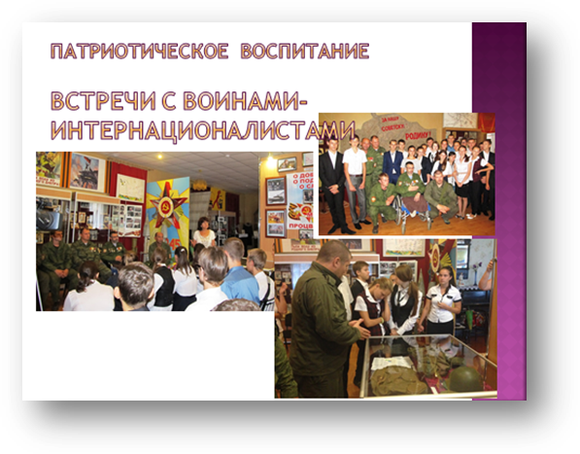

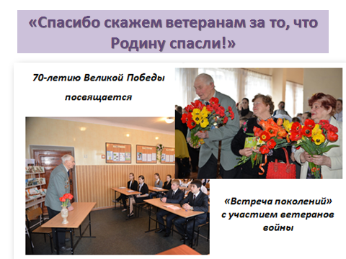

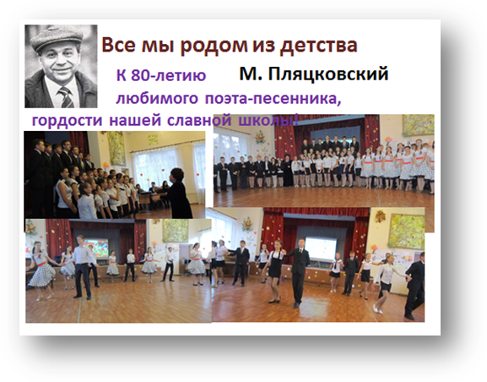

Енакиево 2015
СОДЕРЖАНИЕ

Введение …………………………………………………………………………3
Раздел І Ход и результаты подготовительного этапа опытно - экспериментальной работы по разработке и апробации функционально - содержательной модели по теме «Развитие социальной и гражданской компетентности старшеклассников средствами телекоммуникационных проектов»
………………………………………………………………………………........14
Раздел ІІ Диагностика готовности участников опытно - экспериментальной работы по формированию социальной и гражданской компетентности учащихся старших классов средствами телекоммуникационных проектов………………………………………………………………………….27
Раздел ІІІ Результаты подготовительного этапа по формированию социальной и гражданской компетентности учащихся старших классов средствами телекоммуникационных проектов ………….................................65
Заключение………………………………………………………………….......67
Список использованной литературы …………………………………………69
Приложения …………………………………………………………………….72

ВВЕДЕНИЕ
Актуальность исследования. В условиях демократических преобразовний меняется характер взаимоотношений между государством и гражданским обществом. В развитых демократических государствах гражданское общество служит партнером государственной власти, поскольку иногда берет на себя заботу о делах, которые в других условиях должно решать действующее правительство. В то же время гражданское общество является источником критики власти, если она неэффективна или ограничивает свободы и нарушает права людей. Указанная выше роль гражданского общества в становлении демократии актуализирует проблему становления и развития гражданской и социальной компетентности личности.
Одной из приоритетных особенностей модернизации общества на современном этапе является информатизация всех сфер общественной жизни.
Ученики старших классов, которые через несколько лет войдут в самостоятельную взрослую жизнь, должны быть готовы и к такому формату общения и взаимодействия с властью. Это положение подтверждает необходимость внедрения информационно-коммуникационных технологий в учебно-воспитательный процесс общеобразовательных учебных заведений.
Особое место среди ИКТ занимают телекоммуникационные проекты, которые интегрируют в себе значительное количество технологий использования компьютера и сети Интернет. Теория и методика применения телекоммуникационных проектов в учебной и внеурочной деятельности детей разных возрастов в последние годы разрабатываются в трудах М.Бухаркиной, Н.Дементьевой, М.Моисеева, Н.Морзе, А.Могилева, А.Петрова, Е.Полат и др.
Под телекоммуникационным проектом мы понимаем совместную познавательную, исследовательскую, общественно-полезную, творческую или игровую деятельность учащихся-партнеров, которая организуется на основе компьютерной телекоммуникации, имеет общую проблему, цель, согласованные методы, способы деятельности, направленные на достижение общего результата.
Воспитательный потенциал телекоммуникационных проектов заключается в организации продуктивного общения как условия социального развития учащихся, формирования положительной "Я-концепции".
Это обусловило выбор темы исследования: «Развитие социальной и гражданской компетентности старшеклассников средствами телекоммуникационных проектов».
Объект исследования: воспитательный процесс общеобразовательных учебных заведений.
Предмет исследования: содержание и психолого-педагогические условия развития социальной и гражданской компетентности учащихся старших классов общеобразовательных учебных заведений на основе использования телекоммуникационных проектов.
Цель исследования заключается в обосновании, разработке и экспериментальной апробации функционально-содержательной модели развития социальной и гражданской компетентности учащихся старшеклассников на основе использования телекоммуникационных проектов.
Задачи исследования:
1. Проанализировать психолого-педагогическую и научно-методическую литературу по проблеме исследования.
2. Раскрыть роль и место телекоммуникационных проектов в развитии социальной и гражданской компетентности старшеклассников.
3. Определить психолого-педагогические условия повышения эффективности развития социальной и гражданской компетентности учащихся старших классов общеобразовательных учебных заведений на основе использования телекоммуникационных проектов.
4. Разработать основные компоненты методической системы подготовки педагогов к использованию телекоммуникационных проектов в развитии социальной и гражданской компетентности старшеклассников.
5.Осуществить опытно-экспериментальную проверку эффективности функционально-содержательной модели развития социальной и гражданской компетентности учащихся старших классов общеобразовательных учебных заведений на основе использования телекоммуникационных проектов.
Гипотеза исследования базируется на предположении, что повышение эффективности развития социальной и гражданской компетентности учащихся старших классов общеобразовательных учебных заведений на основе использования телекоммуникационных проектов возможно при условии:
- педагогически оправданного и целесообразного использования компьютерно-ориентированных средств и потенциальных возможностей сети Интернет в воспитательном процессе;
- гармоничного сочетания проектной технологии и других инновационных технологий в развитии социальной и гражданской компетентности старшеклассников;
- учет возрастных и индивидуальных особенностей развития старшеклассников;
- развития роли ученического самоуправления учебного заведения в развитии социальной и гражданской компетентности старшеклассников.
Методологической основой исследования являются философские и культурологические идеи гуманизации и демократизации общественной жизни; концептуальные положения теории личности и ее развития в процессе воспитания, системный и деятельностный подходы к развитию личности; комплексный подход к организации учебно-воспитательного процесса; концепция современного информационного общества и основные положения информатизации образования.
Научно-педагогические принципы эксперимента:
научности, системности, гуманизма, демократизма, преемственности и непрерывности, плюрализма, диалогического взаимодействия, субъектности.
База исследования: Коммунальное учреждение «Общеобразовательная школа №2 города Енакиево».
Методы исследования:
- анализ, сравнение и обобщение научных источников по проблеме исследования, что позволит выявить степень ее изученности в педагогической теории;
- анализ, сравнение и обобщение зарубежного и отечественного опыта использования телекоммуникационных проектов в учебно-воспитательном процессе общеобразовательных учебных заведений;
- наблюдение, анкетирование, тестирование, беседы, изучение продуктов деятельности старшеклассников для обоснования необходимых организационных и психолого-педагогических условий использования телекоммуникационных проектов в развитии социальной и гражданской компетентности старшеклассников;
- методы моделирования и проектирования для разработки функционально-содержательной модели развития социальной и гражданской компетентности учащихся старших классов общеобразовательных учебных заведений на основе использования телекоммуникационных проектов;
- педагогический эксперимент для проверки эффективности разработанной модели.
Научная новизна и теоретическое значение результатов исследования будет определяться конкретизацией концептуальных подходов к использованию телекоммуникационных проектов в развитии социальной и гражданской компетентности старшеклассников; теоретическим обоснованием функционально-содержательной модели развития социальной и гражданской компетентности учащихся старших классов общеобразовательных учебных заведений на основе использования телекоммуникационных проектов. Дальнейшее развитие получат положения о роли и месте современных информационных технологий в системе образования.
Практическое значение исследования будет заключаться в разработке и внедрении функционально-содержательной модели развития социальной и гражданской компетентности учащихся старших классов общеобразовательных учебных заведений, в подготовке методических рекомендаций по использованию воспитательного потенциала телекоммуникационных проектов в организации участия старшеклассников в общественной жизни города, общества и государства.
Результаты исследования, разработанные материалы могут использоваться классными руководителями 9-11 классов, педагогами-организаторами, преподавателями и студентами высших педагогических учебных заведений, методистами институтов последипломного педагогического образования.
Достоверность результатов эксперимента обеспечивается теоретическим и методическим обоснованием его исходных позиций, применением комплекса средств, форм и методов, адекватных объекту, предмету, целям и задачам исследования, корректным использованием методик и технологий; качественной обработкой экспериментальных данных; систематическим мониторингом эксперимента, а также подтверждаться их широкой апробацией на педагогических конференциях, психолого-педагогических семинарах и внедрением в практику работы педагогических коллективов школ Донецкой Народной Республики.
Ожидаемые результаты:
1. Функционально-содержательная модель развития социальной и гражданской компетентности старшеклассников на основе использования телекоммуникационных проектов.
2. Методика и инструментарий мониторинга уровня развития социальной и гражданской компетентности старшеклассников.
3. Методические рекомендации по использованию телекоммуникационных проектов в развитии социальной и гражданской компетентности старшеклассников.
4. Модель методической работы по подготовке педагогов к использованию телекоммуникационных проектов в развитии социальной и гражданской компетентности старшеклассников.
5. Повышение уровня развития социальной и гражданской компетентности старшеклассников.

ПРОГРАММА
опытно - экспериментальной работы
по теме «Развитие социальной и гражданской компетентности старшеклассников средствами телекоммуникационных проектов»
№ | Содержание работы | Срок  выполнения | Ожидаемые результаты
I Организационно-подготовительный этап (январь – июнь 2015г.)
1. | Определение круга участников опытно-экспериментальной работы, создание временных творческих коллективов, конкретизация задач деятельности в соответствии с целью опытно-экспериментальной работы | Январь-февраль 2015г. | Готовность к работе в условиях эксперимента.
2. | Разработка инструкции о порядке организации и проведения опытно-экспериментальной работы, издания соответствующего приказа по учебно-воспитательному заведению | Январь- февраль 2015 | Создание базы нормативного обеспечения эксперимента.
3. | Изучение научно-методической литературы по проблеме развития социальной и гражданской компетентности средствами телекоммуникационных проектов |  | Готовность к работе в условиях эксперимента.
4. | Изучение и анализ педагогического опыта по проблеме опытно-экспериментальной работы | Январь - июнь 2015г. | Создание базы данных по теме эксперимента.
5. | Выделение идей, важных для углубленного исследования и апробации в ходе опытно-экспериментальной работы | Январь - июнь 2015г. | Создание базы данных по теме эксперимента.
6. | Составление сметы расходов для обеспечения реализации программы опытно-экспериментальной работы | Январь  2015 | Финансовое и материально-техническое обеспечение опытно-экспериментальной работы.
7. | Планирование работы временных творческих коллективов (ВТК) по различным аспектам экспериментального исследования | Март - апрель 2015 | Программы работы временных творческих коллективов (ВТК).
8 | Проведение различных форм методической работы по подготовке педагогов к реализации задач опытно-экспериментальной работы | По отдельному плану | Методические материалы по проблеме эксперимента.
9. | Осознание роли и места телекоммуникационных проектов в развитии социальной и гражданской компетентности старшеклассников | Январь - июнь 2015г. | Готовность к работе в условиях эксперимента.
10 | Определение критериев, показателей и уровней развития социальной и гражданской компетентности старшеклассников | Май - июнь 2015г. | Готовность участников эксперимента к разработке диагностического инструментария.
II Концептуально-диагностический этап (август – декабрь 2015г.)
1. | Осуществление диагностики педагогической компетентности педагогов по проблеме исследования | Август 2015 | Аналитические материалы. Внесение изменений в планирование методической работы и повышение профессионального уровня педагогического коллектива.
2. | Проведение диагностики уровня развития социальной и гражданской компетентности старшеклассников | Сентябрь - октябрь 2015 | Диагностический инструментарий исследования.
3. | Изучение состояния использования телекоммуникационных проектов в учебно-воспитательном процессе | Ноябрь2015 | Аналитические данные, справка.
4. | Разработка теоретико-концептуальных основ опытно-экспериментальной работы по проблеме развития социальной и гражданской компетентности старшеклассников средствами телекоммуникационных проектов | Август-декабрь 2015 | Активизация всех участников опытно-экспериментальной работы.
5. | Разработка функционально-содержательной модели развития социальной и гражданской компетентности старшеклассников средствами телекоммуникационных проектов | Ноябрь-декабрь 2015 | Функционально-содержательная модель развития субъектности социально компетентного выпускника.
6. | Разработка методических рекомендаций по использованию телекоммуникационных проектов в развитии социальной и гражданской компетентности старшеклассников | Ноябрь-декабрь 2015 | Методические рекомендации.
7. | Стратегическое планирование методической и учебно-воспитательной работы школы в соответствии с задачами опытно-экспериментальной работы и результатов диагностики | Декабрь 2015 | Модель методической системы. Целевые программы. Планы работы.
III Формирующий этап (январь 2016 - май 2016)
1. | Экспериментальное внедрение, внесение корректив и дополнений в разработанную функционально-содержательную модель развития социальной и гражданской компетентности старшеклассников на основе использования телекоммуникационных проектов. | Январь 2016 - июнь 2016 | Научно обоснованная, экспериментально проверена функционально-содержательная модель
2. | Определение психолого-педагогических условий повышения эффективности развития социальной и гражданской компетентности учащихся старших классов общеобразовательных учебных заведений на основе использования телекоммуникационных проектов | Январь 2016 - июнь 2016. | Определены психолого-педагогические условия повышения эффективности процесса
3. | Практическая апробация, коррекция комплекса методов и технологий развития социальной и гражданской компетентности старшеклассников средствами телекоммуникационных проектов | Январь 2016 - июнь 2016. | Аналитические материалы по проблеме исследования.
4. | Разработка учебно-методического обеспечения развития социальной и гражданской компетентности старшеклассников на основе использования телекоммуникационных проектов | Январь 2016 - июнь 2016. | Учебно-методические пособия, методические рекомендации.
5. | Разработка основных компонентов методической системы подготовки педагогов к использованию телекоммуникационных проектов в развитии социальной и гражданской компетентности старшеклассников | В течение 2016 года | Внесение корректив в организации методической работы в школе.
6. | Разработка методических рекомендаций по использованию телекоммуникационных проектов в развитии социальной и гражданской компетентности старшеклассников | В течение 2016 года | Методические рекомендации.
7. | Осуществление текущего мониторинга уровня развития социальной и гражданской компетентности старшеклассников. | В течение 2016 года | Аналитические материалы.
8. | Накопление приобретенного педагогического опыта по вопросам развития социальной и гражданской компетентности старшеклассников на основе использования телекоммуникационных проектов. | Май 2016 - июнь 2016 | Описание опыта по вопросам воспитания гражданской инициативности старшеклассников во внеклассной деятельности
9. | Проведение научно-практического семинара «Роль телекоммуникационных проектов в развитии социальной и гражданской компетентности старшеклассников». | Апрель  2016 | Программа семинара, научно-методические материалы
IV. Контрольно-обобщающий этап (август 2016 – июнь 2017)
1. | Осуществление контрольного диагностирования уровня развития социальной и гражданской компетентности старшеклассников средствами телекоммуникационных проектов согласно определенным критериям и показателям | Август - декабрь 2016 | Аналитические материалы.
2. | Сравнение результатов диагностического и контрольно-обобщающего этапов эксперимента, определение соотношения результатов эксперимента с поставленной целью и определенными задачами | Январь - февраль 2017 | Аналитические выводы о результативности разработанной функционально-содержательной модели.
3. | Количественный и качественный анализы, системное оценивание эффективности внедрения функционально-содержательной модели развития социальной и гражданской компетентности старшеклассников на основе использования телекоммуникационных проектов | Январь - февраль 2017 | Аналитические выводы о результативности разработанной функционально-содержательной модели.
4. | Распространение опыта экспериментальной работы по данной проблеме через публикации в прессе.  Презентация результатов опытно-экспериментальной работы на педагогических конференциях, семинарах, выставках | Август 2016. - Июнь 2017 | Статьи, пособия, методические рекомендации по теме исследования.
5. | Популяризация результатов опытно-экспериментальной работы в системе методической работы области | январь - май 2017 | Тексты выступлений. Презентационные материалы.
6. | Подготовка научного отчета об итогах проведения опытно-экспериментальной работы по теме исследования |  | Научный отчет, приложения к научному отчету (научно-методическое и программное обеспечение эксперимента).
V. Корректирующий этап (сентябрь 2017 - декабрь 2017):
В случае необходимости внесения корректив в созданную и апробированную модели развития социальной и гражданской компетентности старшеклассников средствами телекоммуникационных проектов

Раздел I. Ход и результаты подготовительного этапа опытно - экспериментальной работы по разработке и экспериментальной апробации функционально - содержательной модели по теме «Развитие социальной и гражданской компетентности старшеклассников средствами телекоммуникационных проектов»

Теоретическую основу исследования составляют концепции личностно-ориентированного воспитания, патриотического воспитания (И.Бех, О.Сухомлинская, К.Черная и др.); концептуальные положения использования информационных технологий в обучении и воспитании личности (И.Роберт, М.Жалдак, Ю.Машбиц, В. Осадчий и др.); теория психолого-педагогического проектирования воспитательного процесса (О.Киричук, О.Коберник, В.Краевский, М.Красовицкий и др.).
Все процессы, происходящие в обществе, в полной мере отражаются в деятельности образовательных учреждений нашей республики. Итак, развитие социальной и гражданской компетентности старшеклассников, которые вскоре войдут во взрослую самостоятельную жизнь, приобретает особую значимость.
Теоретико-методологические основы становления личности как гражданина в разные времена разрабатывались в трудах К. Ушинского, С. Русовой, И. Огиенко, Г. Ващенко, Б. Гринченко, А. Макаренко, В. Сухомлинского, О. Сухомлинской и др. Проблеме формирования компетентности в последние годы уделялось внимание в работах С. Бондарь, В. Давыдовой, И. Ермаковой, К. Корсак, А. Маркова, Дж. Равена, Л. Титаренко, А. Хуторского и др.
Современные исследователи рассматривают понятие «гражданская компетентность» в культурной, правовой, политической и социальной плоскости и определяют четыре составляющие его содержания:
- идентичность (осознание гражданином своей принадлежности к обществу, причастности к ее демократической культуры через права и обязанности);
- нравственные качества (ответственность, законопослушание, способность активно исследовать социальное окружение с точки зрения общечеловеческих ценностей, стремление к созданию качественно лучших социальных условий);
- опыт участия в политических процессах;
- активная деятельность по преобразованию социальной действительности с целью достичь реального обеспечения статуса гражданина.
Гражданская компетентность касается отношений личности-гражданина с государством, институтами власти и другими гражданами. Гражданская компетентность проявляется в осознании своей способности влиять на происходящее в стране, готовности участвовать в жизни страны, ее устойчивому развитию; поддержке национальной идеи, существующих норм культуры; законопослушности и одновременно готовности гражданина демократическими способами защищать свои права и свободы через активную социальную деятельность; лояльному и уважительному отношению к демократически избранной власти, готовность сотрудничать с властью на разных уровнях для решения общественно значимых проблем и получения положительного социального опыта.
Социальная компетентность касается сферы отношений гражданина с другими людьми, которые также являются членами гражданского общества. Итак, социальная компетентность взаимосвязана с гражданской компетентностью личности. Она характеризуется знаниями об обществе, осознанием механизмов его функционирования и своей роли в нем; способность жить и сотрудничать с другими, способность решать конфликты с принципами демократического права; предполагает понимание социальной действительности и активное ценностное отношение к ней, стремление самостоятельно принимать решения и отвечать за их последствия. Личность, которой присуща социальная компетентность, способна к состраданию, занимается проблемами окружающих, не принимает насилие, заботится об окружающей среде.
Следует отметить, что демократизация образования, гуманизация отношений между всеми участниками учебно-воспитательного процесса требует разработки технологий формирования и развития гражданской и социальной компетентности по новым теоретико-методологическим позициям.
Темой исследования являются «Развитие социальной и гражданской компетентности старшеклассников средствами телекоммуникационных проектов», целью опытно-экспериментальной работы является обоснование, разработка и экспериментальная апробация функционально-содержательной модели развития социальной и гражданской компетентности старшеклассников на основе использования телекоммуникационных проектов.
Для организации деятельности педагогического коллектива в рамках эксперимента было проведено заседание педагогического совета школы по теме «Содержание деятельности педколлектива по развитию социальной и гражданской компетентности старшеклассников средствами телекоммуникационных проектов». На этом заседании было обосновано педагогическую целесообразность и актуальность темы исследования в связи с тем, что задачами современной школы является воспитание ученика как полноценного субъекта общественной жизни, компетентного в достижении определенных жизненных целей, способного проектировать собственную жизнедеятельность. Результатом этого педсовета стало принятие решения об участии педагогического коллектива в опытно-экспериментальной работе.
Основными задачами І этапа работы были определены:
- анализ психолого-педагогической и научно-методической литературы по проблеме исследования;
- определение уровня готовности к работе в условиях эксперимента, обоснование специфики формирования у педагогов учебного заведения готовности к работе над темой исследования.
С целью реализации задач І этапа эксперимента издан приказ директора школы, которым утверждена технологическая карта организации и проведения опытно-экспериментальной работы на І этапе и определен круг участников:
- педагогический коллектив;
- ученический коллектив (8, 9, 10, 11 классы);
- родительский коллектив;
- городская общественность.
В соответствии с темой исследования было выделено 5 основных проблем и соответственно создано 5 временных творческих коллективов учителей:
- по разработке модели развития социальной компетентности старшеклассников (руководитель - заместитель директора по воспитательной работе);
- по разработке модели развития гражданской компетентности старшеклассников (руководитель методического объединения классных руководителей);
- по разработке вопрос «Теоретические основы использования телекоммуникационных проектов в воспитательной работе» (руководитель - учитель информатики школы);
- по подбору и разработке диагностических методик для определения соответствия творческого потенциала педагогов школы задачам опытно-экспериментальной деятельности и для определения уровня социальной и гражданской компетентности старшеклассников (руководитель - школьный психолог);
- по разработке методического инструментария в соответствии с проблемой исследования (руководитель - заместитель директора по УВР).
Каждым временным творческим коллективом составлен список рекомендуемой литературы, который был предоставлен руководителям методических объединений классных руководителей, школе передового педагогического опыта «Творческая педагогика», школьному психологу для включения в планы самообразования (Приложение 1).

Технологическая карта
организации и проведения научно-исследовательской
и экспериментальной работы
(І ЭТАП)
ТЕМА: Развитие социальной и гражданской компетентности старшеклассников средствами телекоммуникационных проектов.
ЦЕЛЬ: обоснование, разработка и экспериментальная апробация функционально-содержательной модели развития социальной и гражданской компетентности старшеклассников на основе использования телекоммуникационных проектов.
ЗАДАНИЕ І ЭТАПА: 1. Проанализировать психолого-педагогическую и научно-методическую литературу по проблеме исследования;
2. Определить уровень готовности к работе в условиях эксперимента, обосновать специфику формирования у педагогов учебного заведения готовности к работе над темой исследования.
Субъект темы исследования – ОШ № 2 города Енакиево
№ п\п | Задача І этапа | Составляю -щие задачи | Формы организа-  ции выполне-  ния задания | Педагоги-ческие  Техноло-  гии  и методы, которые обеспечат выполне-  ние поставленных задач | Ожида-  емые результаты
1 | Изучение научно-методической литературы по проблеме развития социальной и гражданской компетентности старшеклассни -ков средствами телекоммуни -кационных проектов | Поручить библиоте-карю школы, учителю информатики, заместителю директора по воспитатель-  ной работе подобрать психолого-педагогичес-  кую литературу по теме исследования | 1.Состав-  ление - списка рекомен-  дованной литерату-  ры по проблеме иссле-  дования для педагогов школы.  2.Выстав-  ка рекомен-  дованной литерату-  ры по проблеме исследо-  вания.  3.Вклю-  чение списка рекомен-  дованной литерату-  ры в планы самообра-  зования педагогов | Педагоги-ческие чтения.  Беседы.  Анкети-  рование.  Методы контро-  ля и самокон-  троля: состав-  ление информа-  ционного банка. | Проинфор-  мировать всех педагогов учебного заведения по проблеме исследо-  вания.  Начало создания базы норматив-  ного обеспече-  ния экспери-  мента.  Определе-  ние степени разработанности темы.
2 | Изучение и анализ передового педагогического опыта по проблеме эксперимента | Поиск и изучение передового педагоги-  ческого опыта по проблеме развития социальной и гражданской компетент-  ности старшеклас- сников средствами телекоммуникационных проектов. | 1.Систе-  матизация и класси  фикация- банка творчес-  ких дости-  жений по проблеме исследования.  2. Анализ основных понятий изучае-  мой проблемы. | Дидакти-  ческая концеп-  ция (содержа-  тельное обобще-  ния по В.В.Давыдову) Методы организа -ции и изучения ППД: поиско-вый, частично-поиско-  вые  методы стимули-  рования и мотива-  ции работы над пробле-  мой  (Научное консуль-  тирование педагогов) | Выделение идей, важных для углублен-  ного исследова-  ния в рамках темы экспери-  мента.
3 | Проведение различных форм методической работы по реализации проблемы развития социальной и гражданской компетентности старшеклассников средствами телекоммуника-  ционных проектов | Поручить заместителям директора по учебно-воспитатель-  ной и воспитатель-  ной работе выделить формы методичес-  кой работы, которые эффективно реализуют тему исследования | 1.Проведение заседания педагоги-  ческого совета.  2.Теорети-ские семинары  3.Педаго-  гическая гостиная. | Семинар «Творческая педагоги-  ка».  Самообра-  зование педагогов.  Семи-  нары, методи-  ческие объеди-  нения | Повыше-  ние профессионального уровня педагогов учебного заведения.  Создание положи-  тельного морально-психологи-  ческого климата для исследования
4 | Пилотная диагностика состояния готовности педагогов школы, учеников и общественности (родителей) в реализации проблемы развития социальной и гражданской компетентности старшеклассников средствами телекоммуникационныхпроектов | Поручить психологу школы подобрать соответствующие диагно-  стики по определению круга участников исследования и определения условий готовности участников опытно-эксперимен-тальной работы по изучению темы исследования | Совместно со школь-  ным психо-  логом проанали-  зировать соответствующую литерату-  ру.  Дать рекомендации по выбору методик и диагнос-  тик.  Составить рекомендации по проведе-  нию диагнос-  тики | Техноло-  гии коопера-  тивного обучения и подходы по проект-  ной техноло-  гии. | Определение круга участников опытно-экспери-  ментальной работы.  Определе-  ние временных творческих коллекти-  вов.
5 | Планирование работы временных творческих коллективов по различным аспектам исследования. | Согласно выделенных идей проблемы спланировать работу ВТК. | Практи-  ческие занятия для координа-  торов ВТК. Разработ-  ка инструк  ций для организа-  ции работы ВТК.  Разработ-  ка рекомен-  даций по оформле-  нию творчес-  ких работ ВТК. | Учреди-  тельное научно-методич-  еские совеща-  ния; индивидуальные собеседования; научное консультирование индивидуальные встречи по реализа-  ции задач иссле-  дования. | Повыше-  ние уровня конкурент-  ностной  способно-  сти педагогов учебного заведения.  Формирование готовности педагогов к иннова -ционной деятельно-  сти и к практиче-  ской работе по теме исследо-  вания

ИНСТРУКЦИЯ
координатора
по схеме организации работы над проектом
(Содержательная линия проекта)
Структура проекта:
1.1. Выбор темы проекта, определение его вида и типологии, определения круга участников.
1.2. Выделение возможных вариантов проблемы по теме исследования: проблемы предлагаются учениками (учитель предлагает ситуации и вопросы на опережение проблем, использует метод «мозговой атаки»)
1.3. Распределение задач между группами учеников, обсуждения и определения возможных методов исследования (инструментарий), поиск информации, творческих решений.
1.4. Самостоятельная работа участников проекта по своим индивидуальным или групповым задачам.
1.5. Промежуточные обсуждения полученных данных в группах.
1.6. Защита проектов, освоения.
1.7. Коллективное обсуждение, экспертиза, результаты внешней оценки, выводы.
II. Организация работы по проекту:
Этапы работы | Формы работы | Роль координатора
1. Формирование рабочих групп. | Определение круга участников; анализ информационных материалов обеспечения проекта; определение форм включения проекта в деятельность; организация группы. | Аналитическая, информационная, наблюдения.
2.Получение информационных материалов, получение участниками необходимых умений и навыков. | Учебные занятия на основе предложенной схемы и информационного обеспечения проекта. | Ведущая и направляющая.
3.Дифференциация учащихся по их умениям, развитие дальнейшей заинтересованности проектом. | Определение организаторов, исследователей, референтов, технических ассистентов, универсалов. Разработка временных планов работы. | Координирующая.
4. Творческая и направленная ​​деятельность учащихся. | Совместное решение задач, создание групповых продуктов. | Руководящая.
5. «Учусь, обучая других». | Творческая лаборатория, анализ деятельности по проекту. | Исследовательская.

ИНСТРУКЦИЯ
технического координатора
о порядке организации и проведения
опытно-экспериментальной работы
1. Изучение и анализ научно-методической литературы и педагогического опыта возможных вариантов информационного обеспечения проекта.
2. Отбор on-line систем, адаптация их для детского коллектива и условий учебного заведения.
3. Определение характера координации.
4. Размещение информационных материалов по теме проекта (создание текстового учебника).
5. Организация получения, подготовки и отправки электронной информации.
6. Определение технических деталей (размер сообщений, кодирование ссылок).
7. Консультативная помощь при организации работы с электронными ресурсами:
- использование Интернета для поиска и отбора информации; организация поиска и отбора информационных ресурсов по теме (использование различных поисковых систем);
- применение компьютерных технологий для подготовки информации в электронном виде для передачи другим участникам;
- использование возможностей Интернет для обмена мнениями и опытом с другими участниками;
- получение консультаций научного руководителя проекта.
8. Техническое сопровождение проекта (обеспечение функционирования блогов, работы форумов, телеконференций и т.д.).
9. Организация презентаций конечного результата деятельности группы.
10. Выводы. Анализ деятельности по техническому сопровождению проекта.

ИНСТРУКЦИЯ
содержательного координатора
о порядке организации и проведения
опытно-экспериментальной работы
1. Изучение и анализ научно-методической литературы и педагогического опыта по проблеме развития социальной и гражданской компетентности старшеклассников средствами телекоммуникационных проектов.
2. Определение темы исследования, его типологии, количества участников. Беседы с учителями о перспективах дальнейшего сотрудничества по теме исследования.
3. Разработка возможных вариантов решения проблем по теме исследований и определения основных задач.
4. Определение гипотез решения проблемы.
5. Определение методов исследования, выбор методик. В дальнейшем координатор учит участников группы основам работы по данной методике, дает консультации.
6. Выбор способов оформления конечного и промежуточных результатов (защита, презентация, создание общественной организации, творческий отчет и т.д.).
7. Определение форм включения проекта во внеурочную деятельность.
8. Организация группы школьников. Первичная диагностика.
9. Получение участниками необходимых умений и навыков (учебные занятия с учетом предложенной проблемы).
10. Дифференцирование учеников по их умениям (распределение обязанностей), развитие дальнейшей заинтересованности в работе над темой проекта.
11. Деятельность учеников - сбор, систематизация и анализ информации по теме исследования; создание группового продукта. Возможна работа по индивидуальным планам, творческими задачами.
12. Промежуточный контроль - обсуждение полученных результатов (форум, телеконференция).
13. Подведение итогов работы, оформление результатов деятельности.
14. Презентация.
15. Диагностика результатов. Выводы. Анализ деятельности над проблемой.

РЕКОМЕНДАЦИИ
координаторам по оформлению проектной работы
Название или тема проекта.
Цель проекта: формировать ...; воспитывать ...; развивать ...; привлекать ...
Задачи проекта: овладение технологией электронной почты; овладение методами ...; выполнение программы ...; составление карты ...; научиться готовить научный отчет, анализировать деятельность других участников проекта, координировать свою деятельность.
Участники проекта: педагогический и ученический коллективы школы.
Формы участия: отчеты, консультации по электронной почте, составление описаний, работа по индивидуальным планам и тому подобное.
Типология проекта: (по методам деятельности, характера консультаций, характера контактов, количества участников).
Субъекты деятельности: координаторы и их функции, рабочие группы и их функции.
Схема работы по проекту: определяются этапы и сроки работы, формы работы, роль координаторов.
Особенности организации групповой работы учащихся.
Описание осуществления двусторонней связи между участниками проекта и его координаторами.
Выявлено, что проблема использования телекоммуникационных проектов в развитии гражданской и социальной компетентности глубоко не проработана, поэтому творческая группа учителей использовала Интернет ресурсы, где представлен опыт работы Ярославского центра телекоммуникаций и информационных систем в образовании (Россия). Этот опыт дал возможность ознакомиться с основными требованиями по использованию телекоммуникационных проектов, организацией познавательной деятельности учащихся при составлении проектов, с типологией телекоммуникационных проектов. В ходе различных форм методической работы изучена научно-методическая литература по проблеме развития социальной и гражданской компетентности старшеклассников средствами телекоммуникационных проектов. Важным для подготовки педагогического коллектива к работе в условиях эксперимента стало проведение педагогических чтений научно-методических изданий.
Изучение научно-методической литературы позволило выделить идеи, важные для реализации темы исследования, и сформулировать рабочие варианты содержания основных понятий исследования.
Под телекоммуникационным проектом понимаем совместную познавательную, исследовательскую, общественно полезную, творческую или игровую деятельность учащихся-партнеров, организуется на основе компьютерной телекоммуникации, имеющая общую проблему, цель, согласованные методы, способы деятельности, направленные на достижение общего результата.
Осознание сущности понятия «гражданская компетентность» позволило определить критерии для определения уровня его сформированности у старшеклассников:
- осознание своей принадлежности к обществу, причастности к ее демократической культуры через права и обязанности;
- осознание своей способности влиять на происходящее в государстве;
- лояльное и уважительное отношение к демократически избранной власти, готовность сотрудничать с властью на разных уровнях для решения общественно значимых проблем и получения положительного социального опыта;
- ответственность, законопослушность и одновременно готовность демократическими способами защищать свои права и свободы через активную социальную деятельность;
- готовность участвовать в жизни страны, способность активно исследовать социальное окружение с точки зрения общечеловеческих ценностей;
- сремление к созданию качественно лучших социальных условий;
- опыт участия в общественных процессах;
- активная деятельность по преобразованию социальной действительности.
Гражданская компетентность касается отношений личности-гражданина с государством, институтами власти и другими гражданами.
Социальная компетентность касается сферы отношений гражданина с другими членами гражданского общества. Итак, социальная компетентность взаимосвязана с гражданской компетентностью личности. Критериями для определения уровня сформированности у старшеклассников социальной компетентности являются:
- знания об обществе, осознание механизмов его функционирования и своей роли в нем;
- способность жить и сотрудничать с другими;
- способность решать конфликты с принципами демократического права;
- понимание социальной действительности и активное ценностное отношение к ней;
- стремление самостоятельно принимать решения и отвечать за их последствия;
- способность к сочувствию проблемам окружающих, неприятие насилия, забота об окружающей среде.
Эти критерии и стали основой опытно-экспериментальной работы педагогов. Инициативная группа учителей выяснила, что социальную компетентность можно развивать только при наличии таких качеств, как толерантность, креативность, коммуникабельность, умение работать в команде. Для развития социальной компетентности в школе разрабатывается система социального проектирования, которая будет направлена ​​на благоустройство города, восстановление социально важных объектов общины, помощь социально незащищенным слоям населения, профилактику негативных явлений жизни общества.
Администрацией школы были внесены изменения в планы методической работы школы.

Раздел ІІ. Диагностика готовности участников опытно - экспериментальной работы по формированию социальной и гражданской компетентности учащихся старших классов средствами телекоммуникационных проектов.
Сущность понятия "инновационная деятельность" отражает не только особенности процесса обновления, внесения новых элементов в традиционную систему образовательной практики, но и органично включает в себя характеристику индивидуального стиля деятельности педагога-новатора. Инновационная деятельность предполагает высокую степень педагогического творчества, педагогическое изобретательство нового в педагогической практике, направленное на формирование личности, учитывает социально-экономические и политические изменения в обществе и проявляется в целое возложении, определении целей, задач, а также содержания и технологий инновационного обучения.
Учитель инновационной ориентации - это личность, способная принимать на себя ответственность, вовремя учитывать ситуацию социальных изменений и является наиболее перспективным социальным типом педагога. Как учитель-исследователь, он направлен на научно-обоснованную организацию учебно-воспитательного процесса с прогностическим направлением, имеет адекватные ценностные ориентации, гибкое профессиональное мышление, развитую профессиональную самосознание, готовность к восприятию новой информации, высокий уровень самоактуализации, владеет искусством рефлексии.
Творчество педагога-новатора проявляется в:
- эффективном использовании уже созданного опыта в новых условиях, совершенствовании известного в соответствии с новыми задачами, в освоении научных разработок и их развития;
- гибкости при использовании запланированного в нестандартных ситуациях;
- меткой импровизации как на основе точных знаний и компетентного расчета, так и на высокоразвитой интуиции;
- умении обосновать как заранее подготовленные, так и интуитивные решения, в умении фантазировать: видеть близкую, среднюю и дальнюю перспективы;
- умении производить идею, реализовывать ее в конкретных условиях, видеть все варианты решения одной и той же проблемы, использовать опыт других.
Теоретическое осмысление сущности инновационной деятельности позволяет прийти к выводу, что ее реализация требует не только владения знаниями педагогической инноватики, но и потенциальной готовности специалиста к данному виду деятельности.
В психолого-педагогических источниках "готовность" определяется как активно-деятельностный состояние личности, установку на определенное поведение, мобилизованность сил на выполнение задачи.
Готовность личности к деятельности проявляется прежде всего в ее способности к организации, выполнения и регулирования их деятельности. Кроме того, готовность к деятельности определяется многими факторами, важнейшим из которых является система методов и целей, наличие профессиональных знаний и умений, непосредственное включение личности в деятельность, в процессе которой наиболее активно формируется потребности, интересы и мотивы получения существенных, значимых, наиболее современных знаний и умений.
Поэлементный состав готовности к профессиональной деятельности включает в себя:
- мотивационный компонент как совокупность мотивов, адекватных целям и задачам педагогической деятельности;
- когнитивный компонент, связанный с познавательной сферой человека. Он представляет собой совокупность знаний, необходимых для продуктивной педагогической деятельности;
- операционный компонент - совокупность умений и навыков практического решения задач в процессе педагогической деятельности;
- личностный компонент, то есть совокупность личностных качеств, важных для выполнения профессиональной деятельности.
Готовность педагога к инновационной деятельности - это сложное интегративное новообразование личности, суть которого составляют взаимодействие мотивационно-ориентационной, содержательно-операционного и оценочно-рефлексивного компонентов.

Функции этих компонентов обеспечивают:
- творческую направленность педагога;
- инновационную осведомленность учителя;
- его технологическую вооруженность в области проблем пединноватики;
- оперативную самокоррекцию и оценку уровней готовности к инновационной деятельности в себе и в других.
Формирование готовности педагога к инновационной деятельности - системная деятельность, которая включает в себя следующие этапы:
- диагностико-корректирующий;
- учебный;
- аналитико-регулятивный.
Эффективность формирования готовности педагога к инновационной деятельности определяется такими показателями:
- направленность педагогических работников на инновационный подход к обучению и воспитанию;
- ориентация методических структур на обеспечение индивидуальной траектории подготовки педагога-новатора;
- выработка на этой основе нетрадиционных форм и методов методической работы;
- повышение педагогического мастерства учителей, воспитателей и руководителей учебных заведений.
В ходе первого этапа опытно-экспериментальной работы установлено, что условием плодотворного проведения экспериментальной работы является создание полноценной системы диагностико-коррекционного обеспечения деятельности учреждения, которая содержит:
- средства мониторинга динамики профессионального мастерства;
- средства определения творческого потенциала педагога;
- знание теоретических положений по теме исследования;
- средства определения уровня информационной культуры педагога, компетентности в вопросах применения компьютера в воспитательной работе.
Психологической службой школы было проведено диагностику готовности педагога к опытно-экспериментальной деятельности по методике «Динамика профессионального мастерства» и определен уровень информационной культуры и компьютерной грамотности педагогов по методике «Моя информационная культура». Результаты диагностики показали, что 44% учителей готовы к воплощению инновационных форм работы по теме исследования. Проблемой является недостаточная активность педагогов учреждения, недостаточная готовность педагогов принять и творчески переработать новую педагогическую технологию. И хотя в школе действует практический проблемный семинар «Творческий потенциал педагога», видим необходимость на ІІ этапе разработать комплексную программу повышения профессиональной компетентности учителя.

Карта экспертизы и оценки
профессиональной готовности учителей к экспериментальной работе
(по Макагон Е.В.)
Параметры оценки | Прошу помочь | Знаю теорию вопроса | Могу использовать по образцу | Могу использовать творчески | Могу обобщить свой опыт | Могу поделиться опытом
1. Знание своего предмета. | 1 | 2 | 3 | 4 | 5 | 6
2. Знание основ дидактики. | 1 | 2 | 3 | 4 | 5 | 6
3. Знание методики преподавания предмета. | 1 | 2 | 3 | 4 | 5 | 6
4. Знание детской возрастной педагогики. | 1 | 2 | 3 | 4 | 5 | 6
5. Умение формулировать цели и задачи педагогического эксперимент. | 1 | 2 | 3 | 4 | 5 | 6
6. Владение теоретическими основами экспериментальной деятельности. | 1 | 2 | 3 | 4 | 5 | 6
7. Знание достижений педагогической науки в отрасли экспериментальной деятельности. | 1 | 2 | 3 | 4 | 5 | 6
8. Знание передовой педагогической практики в отрасли инновационной деятельности. | 1 | 2 | 3 | 4 | 5 | 6
9. Умение составлять программу экспериментальной деятельности. | 1 | 2 | 3 | 4 | 5 | 6
10. Умение предвидеть результаты экспериментальной деятельности. | 1 | 2 | 3 | 4 | 5 | 6
11. Умение изучать и оценивать эффективность экспериментальной инновацийнной деятельности. | 1 | 2 | 3 | 4 | 5 | 6
12. Знание и умение использовать методы проведения педагогических исследований: | 1 | 2 | 3 | 4 | 5 | 6
1) изучать психолого-педагогическую литературу и школьную документацию; | 1 | 2 | 3 | 4 | 5 | 6
2) проводить педагогические наблюдения; | 1 | 2 | 3 | 4 | 5 | 6
3) использовать социометрические методы; | 1 | 2 | 3 | 4 | 5 | 6
4) использовать методы опроса; | 1 | 2 | 3 | 4 | 5 | 6
5) использовать методы збора и оценки результатов исследования. | 1 | 2 | 3 | 4 | 5 | 6

Карта диагностики
готовности учителя к ведению экпериментальной деятельности
ФИО учителя_________________________________________
Образование _______________________________________________________
Стаж работы_____________________________________________________
Категория ________________________________________________________
Заведение, где работает _____________________________________________
Критерии оценивания:
4 балла – показатель,имеющийся всегда;
3 балла − часто имеющийся;
2 балла – редко имеющийся;
1 балл − отсутствующий всегда;
0 баллов− отсутствующий.

Компоненты | Показатели инновационной деятельности | Оценка экспертов
Мотивационно- целевой | Критичность мышления
Мотивационно- целевой | Определение целей экспериментальной работи
Мотивационно- целевой | Умение отказаться от стереотипов педагогического мышления
Мотивационно- целевой | Творческая деятельность
Содержательно-операционный | Творческое использование результатов педагогических достижений и моделирование нового педагогического опыта
Содержательно-операционный | Вариативность инновационной деятельности
Содержательно-операционный | Владение методами педагогических исследований
Содержательно-операционный | Использование в педагогической практике способов диагностики и коррекции индивидуальных особенностей учащихся, реализация разноуровневого подхода
Содержательно-операционный | Разработка авторской идеи обучения и воспитания
Регулятивно-коррекционный | Постоянное осуществление самоанализа и самооценки деяльности
 | Систематическая корректировка учебно- воспитательного процесса
 | Самостоятельный поиск новой информации с целью саморазвития
 | Прогностичность, способность к проектированию
 | Оценка коррекции инновации и определение ее целевого назначения
Общее количество баллов
Уровень готовности к инновационной деятельности*

46
20
0
5
10
15
20
25
30
35
40
45
50
Количество
Готовность педагогов к научно-
экспериментальной деятельности
Педагоги, вклад. в проект
Педагоги, готовы к ВС

Информационная культура
35%
50%
15%
Высокий
Средний
Низкий

100% готовности к инновационной деятельности соответствуют максимальному количеству баллов - 56.
Уровень готовности к инновационной деятельности высок - от 75% до 100%.
Уровень готовности к инновационной деятельности средний - от 50% до 74%.
Инновации используются в деятельности эпизодически - от 25% до 49%.
Инновационная деятельность учителя фрагментарная - менее 24%.

Карта изучения и оценки
уровня информационной культуры
педагогического работника
(по Макагон Є.В.)
Параметры оценки | Самооценка | Экспертная  оценка
1. Знание правовых норм и умение оперировать ими согласно организации экспериментальной работы. | 1 2 3 4 5 | 1 2 3 4 5
2.Умение научно обосновывать инновационную деяльность. | 12 3 4 5 | 12 3 4 5
3.Стремление к поиску новой  информации. | 1 2 3 4 5 | 1 2 3 4 5
4. Умение анализировать, интегрировать и синтезировать информацию. | 1 2 3 4 5 | 1 2 3 4 5
5. Умение использовать компьютерную, аудио-, видео- и копировальную технику. | 1 2 3 4 5 | 1 2 3 4 5
6. Способность к поиску гипотез, оригинальных идей. | 1 2 3 4 5 | 1 2 3 4 5
7. Развитая фантазия. | 1 2 3 4 5 | 1 2 3 4 5
8. Поисковый стиль мышления. | 1 2 3 4 5 | 1 2 3 4 5
9. Позитивная Я-концепция. | 1 2 3 4 5 | 1 2 3 4 5
10. Способность к исследовательской деяльности. | 1 2 3 4 5 | 1 2 3 4 5
11. Прогностичность педагога. | 1 2 3 4 5 | 1 2 3 4 5
12. Умение довести начатоое дело до конця. | 1 2 3 4 5 | 1 2 3 4 5

Согласно диаграмме определено, что 35% учителей имеют высокий уровень информационной культуры. 50% - средний, 15% - недостаточный уровень.
Под информационно-коммуникационной компетентностью понимают подтвержденную способность личности применять на практике информационно-коммуникационные технологии для удовлетворения собственных потребностей и решения общественно-значимых, в том числе, профессиональных задач в определенной предметной области или виде деятельности (О.М.Спирин).
Мы понимаем ИКТ-компетентность как способность учителя-предметника ориентироваться в информационном пространстве, использовать ИКТ-технологии в соответствии с образовательными потребностями и требованиями современного высокотехнологичного общества.
ИКТ-компетентность учителя-предметника - это способность использовать ИКТ в своей профессиональной деятельности.
Использование ИКТ-технологий можно оценить по трехбалльною системой: 3 балла - на высоком уровне, 2 - на среднем уровне, 1 - трудно сказать (по методике Литвиновой С.Г.)

 | ПОКАЗАТЕЛИ
ИМЕЕТЕ ПРЕДСТАВЛЕНИЕ ОБ ИКТ | Оценка собственных сил и желаний для инновационного развития школы и внедрен- и ИКТ в учебно- воспитательный процесс. | 3 |  | 2 |  |  | 1
ИМЕЕТЕ ПРЕДСТАВЛЕНИЕ ОБ ИКТ | Использование исторических фактов для понимания роли и значения ИКТ для осуществления педагогической деятельности. | 3 |  | 2 |  |  | 1
ИМЕЕТЕ ПРЕДСТАВЛЕНИЕ ОБ ИКТ | Создание модели учебного процесса с использованием ИКТ. | 3 |  | 2 |  |  | 1
ИМЕЕТЕ ПРЕДСТАВЛЕНИЕ ОБ ИКТ | Привлечение учащихся к решению реальных проблем и задач с помощью ИКТ | 3 |  | 2 |  |  | 1
ИМЕЕТЕ ПРЕДСТАВЛЕНИЕ ОБ ИКТ | Разработка и реализация мероприятий для повышения уровня владения ИКТ. | 3 |  | 2 |  |  | 1
МИНИМАЛЬНЫЕ БАЗОВЫЕ ЗНАНИЯ | Использование технологий для активизации познавальной деяльности учащихся с использованием ИКТ. | 3 |  | 2 |  |  | 1
МИНИМАЛЬНЫЕ БАЗОВЫЕ ЗНАНИЯ | Использование в конкретной предметной области компьютерных программ и пакетов прикладных программ. | 3 |  | 2 |  |  | 1
МИНИМАЛЬНЫЕ БАЗОВЫЕ ЗНАНИЯ | Создание банка методического обеспечения деятельности учителя с использованием ИКТ. | 3 |  | 2 |  |  | 1
МИНИМАЛЬНЫЕ БАЗОВЫЕ ЗНАНИЯ | Осуществление презентации уроков, школьных мероприятий с помощью ИКТ на базовом уровне. | 3 |  | 2 |  |  | 1
МИНИМАЛЬНЫЕ БАЗОВЫЕ ЗНАНИЯ | Разработка описаний в потребности в ИКТ для организации рабочего места. | 3 |  | 2 |  |  | 1
БАЗОВЫЕ ЗНАНИЯ | Использование передового педагогического опыта использования ИКТ в своей педагогической практике | 3 |  | 2 |  |  | 1
БАЗОВЫЕ ЗНАНИЯ | Использование ИКТ технологий и ранообразныхметодов обучения для развития способностей учащихся. | 3 |  | 2 |  |  | 1
БАЗОВЫЕ ЗНАНИЯ | Создание банка педагогического мастерства эффективного развития ИКТ в предметной области. | 3 |  | 2 |  |  | 1
БАЗОВЫЕ ЗНАНИЯ | Создание активного сотрудничества с родительским комитетом | 3 |  | 2 |  |  | 1
БАЗОВЫЕ ЗНАНИЯ | Разработка и внедрение технологически наполненного учебного пространства. | 3 |  | 2 |  |  | 1
Углубленный уровень | Применение современных инновационных технологий, необходимых для современного общества. | 3 | 2 |  | 1
Углубленный уровень | Создание условий для активного сотрудничества с коллегами, родителями, учащимися при помощи ИКТ. | 3 |  | 2 |  | 1
Углубленный уровень | Создание условий для активного сотрудничества с коллегами, родителями, учащимися при помощи ИКТ. | 3 | 2 |  | 1
Углубленный уровень | Осуществление оценки индивидуальных достижений учащихся, внедрение разнообразных тестовых программ способами ИКТ. | 3 | 2 |  | 1
Углубленный уровень | Раработка мероприятий и стратегии для налаживания взаимосвязи с учителями-новаторами при помощи Інтернет-ресурсов. | 3 | 2 |  | 1
ИССЛЕДОВА-ТЕЛЬСКИЙ УРОВЕНЬ | Использование современных технологий для организации онлайн, дистанционного обучения учащихся с особенными потребностями. | 3 | 2 |  | 1
ИССЛЕДОВА-ТЕЛЬСКИЙ УРОВЕНЬ | Использование в работе технологий взаемодействия учителей и учащихся в Інтернет - проектах | 3 | 2 |  | 1
ИССЛЕДОВА-ТЕЛЬСКИЙ УРОВЕНЬ | Создание методики обучения, участие в конкурсах педагогического мастерства с использованием ИКТ | 3 | 2 |  | 1
ИССЛЕДОВА-ТЕЛЬСКИЙ УРОВЕНЬ | Использование педагогического опыта при помощи ИКТ в определенной предметной области. | 3 | 2 |  | 1
УРОВЕНЬ ЭКСПЕРТА | Использование знаний в вопросах интеграции технологий в предметную область. | 3 | 2 |  | 1
УРОВЕНЬ ЭКСПЕРТА | Использование современных средств ИКТ для популяризации педагогического опыта. | 3 | 2 |  | 1
УРОВЕНЬ ЭКСПЕРТА | Создание условий для развития личности одаренных учащихся средствами ИКТ, презентация результатов деятельности на научных конференциях. | 3 | 2 |  | 1
УРОВЕНЬ ЭКСПЕРТА | Осуществление научных исследований по вопросам использования ИКТ, поддержка собственного профессионального развития и соблюдения принципа «образование в течение жизни» . | 3 | 2 |  | 1
УРОВЕНЬ ЭКСПЕРТА | Разработка методических и дидактических материалов по использованию ИКТ в определенной предметной области, участие в проведении экспертизы современных ИКТ для совершенствования учебно-воспитательного процесса. | 3 | 2 |  | 1
Подсчитав общую сумму баллов, можно определить свой уровень ИКТ-компетентности.
Определение уровня ИКТ-компетентности учителя:
1-10 баллов - «минимальный»,
51-80 баллов - «базовый»,
81-90 баллов - «исследовательский».
Вопрос ИКТ-компетентности для учителя до сих пор остается актуальным. Надеемся, такая квалиметричну схема поможет каждому учителю спланировать свой собственный план повышения уровня компьютерной грамотности.

Диаграмма определения уровня ИКТ-компетентности учителя
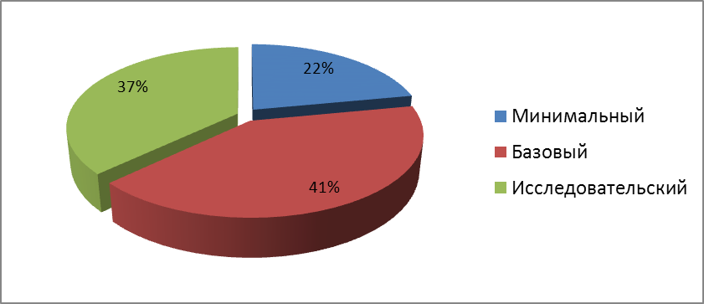

Также были проведены диагностические исследования старшеклассников по определению общего уровня социальной и гражданской компетентности старшеклассников по следующим методикам.

Диагностический комплекс.
Определение социальной компетентности подростков.
Методика | Проявления социальной компетентности
Оценка  уровня общения  Тест В.Ф.  Ляховского | • адекватная самооценка, конструктивный стиль межличностных отношений;  • способность проявлять инициативу при решении коллективных задач, организаторские способности;  • способность работать в команде, вместе решать поставленные задачи учебной и познавательной деятельности;  • способность устанавливать и поддерживать значимые социальные контакты со сверстниками и взрослыми людьми.
Детско-родительские отношения | • адекватные представления о себе как об объекте и субъекте семейных отношений;  • понимание семейных норм и ценностей;  • представление об отношениях, которые используют как в семье, так и вне семьи;  • способность брать на себя ответственность при решении бытовых и семейных задач;  • принятие семейных ценностей; ответственная и нравственная позиция по отношению к близьким.
Тест эгоцентричних ассоциаций | - способность выражать свои мысли, выражать свои эмоции, взгляды и желания в социальнопридатний форме;  - способность поставить себя на место другого и решать конфликты в соответствии с ситуацией;  - ориентация на равноправные межличностные отношения.
Актуальные  социальные  ценности | - принятие ценностей здорового образа жизни, принятие культурных ценностей;  - позиция относительно других, толерантность к другому;  - принятие социально-нравственных ценностей межличностного взаимодействия, социальная ответственность.
Тест школьной тревожности Филлипса | - •эмоциональная устойчивость;  - владение конструктивными способами реагирования на критику;  - уверенность в себе в различных ситуациях учебной и познавательной деятельности;  - социальная адаптация.
Тест «Размышления о жизненном опыте» Щуркова Н.Е. | - •наличие жизненных ориентаций и целей;  - принятие социально-нравственных ценностей межличностного взаимодействия, социальная ответственность.
Диагностика социальной компетентности  А.М.Прихожан | - самостоятельность; уверенность в себе;  - отношение к своим обязанностям;  - развитие общения;  - организованность, развитие произвола;  - интерес к социальной жизни, наличие увлечений.
Педагогическая беседа | - гордость за историю своей семьи, поддержка ее традиций; гордость за историю своего края, народа,  - знания о правах и обязанностях человека как члена общества, понимание правовых основ в обществе, знание о способах взаимодействия людей в обществе.
Ученики 8-10 классов были протестированы с помощью диагностической методики «Шкала социальной компетентности», разработанной А.Н. Прихожан.
Шкала социальной компетентности
Шкала, разработанная А.М. Прихожан по типу шкалы социальной компетентности Е.Долла, направлена на выявление уровня социальной компетентности подростков.
Шкала предназначена для подростков 10-16 лет, она позволяет выявить общий уровень социальной компетентности подростков в соответствии с возрастом и компетентность в определенных областях.

Экспериментальный материал
Бланк беседы. Шкала социальной компетентности.
Фамилия, имя _ _ _ _ _ _ _ _ _
Школа _ _ _ _ _ _ _ _ _
Возраст _ _ _ _ _ _ _ _ _ Класс _ _ _
С кем проводится беседа (сам подросток, мать, отец, классный руководитель учитель, воспитатель, психолог - правильное подчеркните, при необходимости допишите) Дата и время проведения _ _ _ _ _ _ _ _ _

№ пп | Шифр субшкалы | Пункт шкалы | Оценка 1,2,3 |  | Примечание
1. | У | Обладает чувством собственного достоинства
2. | С | Может обнаружить и исправить свои ошибки
3. | П | Он может принимать решения и выполнить их
4. | О | Друзей-ровесников
5. | И | Интересуется событиями в стране и мире
6. | Об | Ответственный
7. | И | любит читать
8. | С | Самостоятельно и правильно оценивает качество своей работы
9. | П | Выполняет запланированное до конца
10. | Об | Следит за собственной одеждой, обувью и полностью самостоятелен
11. | И | Читает газеты, журналы
12. | О | Он может прийти на помощь другому человеку
13. | У | Требовательный к себе
14. | П | Обладает средствами достижения цели
15. | О | Может самостоятельно познакомиться с незнакомыми сверстниками
16. | С | Умеет делать покупки, правильно распоряжается деньгами
17. | П | Может составить план работы и соблюдать его
18. | И | Смотрит программы новостей по телевидению
19. | У | Правильно реагирует на собственные ошибки
20. | С | Проявляет самостоятельность в выборе друзей, досуга
21. | И | Может использовать компьютер для получения новой информации
22. | У | Правильно относится к собственному успеху
23. | О | Можно полностью полагаться и доверять
24. | Об | Осознает трудности, проблемы, может проанализировать их причины
25. | И | Умеет найти нужную информацию (в книгах, в Интернете пр.)
26. | Об | Участвует в жизни класса, школы
27. | У | Стремится разобраться в себе, чтобы понять свои возможности, умение
28. | Об | Выполняет ежедневную работу дома
29. | П | Может работать сосредоточенно
30. | О | Получает удовольствие от общения со сверстниками
31. | С | Самостоятельно распределяет свое время
32. | П | Понимают необходимость правил (поведения, выполнения работы и т.п.) и знает, как им подчиняться
33. | У | Уверен в своих способностях по достижению успеха во взрослой жизни
34. | О | Умеет сочетать собственные потребности, желания с потребностями других
35. | Об | Выполняет домашнее задание без напоминаний
36. | С | Самостоятельно решает свои проблемы, преодолевает трудности

Порядок проведения
Методика проводится индивидуально, устно, в виде беседы. Письменное заполнение шкалы недопустимо.
Психолог читает каждый пункт и оценивает ответ, записывая ее в соответствующую графу бланка. Если интервью проводится с самим подростком, пункты читаются от второго лица.
Для оценки используется 3-балльная шкала:
1 балл - школьник полностью владеет указанными умениями, ему свойственна такая форма поведения;
2 балла - владеет умениями частично, проявляет время от времени;
3 балла - не обладает.
В примечании психолог может записать ответ, указать другую необходимую информацию (эмоциональная реакция респондента и т.п.).
Заполнение шкалы длится от 20 до 40 минут.
Обработка результатов
Путем сложения всех баллов, выставленных респонденту в ходе опросов, исчисляется общий балл социальной компетентности. Результат сопоставляется с показателями социального возраста (СВ) в соответствии с полом подростка.

Таблица 1. Показатели социального возраста
Группа | Количество баллов | Социальний возраст
Девушки | 102-108 | 9
 | 96-101 | 10
 | 89-95 | 11
 | 82-88 | 12
 | 75-81 | 13
 | 70-76 | 14
 | 63-69 | 15
 | 56-62 | 16
 | 49-36 | 17
Юноши | 95-108 | 9
 | 88-94 | 10
 | 81-87 | 11
 | 74-80 | 12
 | 67-73 | 13
 | 62-66 | 14
 | 57-61 | 15
 | 50-56 | 16
 | 43-36 | 17
1. Вычисляется соотношение социальной компетентности (СK) по формуле: СK = (СВ - ХВ) × 0,1, где СК - коэффициент социальной компетентности; СВ - социальный возраст.
2. Ключом (таблица 2) исчисляется показатель для каждой субшкалы.
Таблица 2. Ключ
№ зп | Субшкала | Шифр субшкали | Пункты
1. | Самостоятельность | С | 2,8,16,20,31,36
2. | Уверенность в себе | У | 1,13, 19,22,27,33
3. | Отношение к своим обязанностям | Об | 6, 10,24,26,28,35
4. | Коммуникативность | О | 4,12, 15,23,30,34
5. | Организованность | П | 3,9, 14,17,29,32
6. | Интерес к социальной жизни, интересы, владение современными технологиями | И | 5,7, 11, 18,21,25

Полученные данные сравниваются с показателями социального возраста по каждой шкале в соответствие с полом школьника (таблица 3). Если данные того же возраста совпадают, для вычисления берется возраст близкий по хронологии возрасту подростка.
2. Вычисляется коэффициент социальной компетентности (СK) для каждой субшкалы по формуле: (СВ - ХВ) × 0,1, где СК - коэффициент социальной компетентности в соответствующей сфере; СВ - социальный возраст (определяется по таблице 3); ХВ - хронологический возраст.
Интерпретация результатов
Если разговор проводится с подростком, данные оцениваются в условиях самооценки социальной компетентности, если знакомые подростка - как экспертная оценка социальной компетентности.

Таблица 3. Социальные показатели возраста по субшкалам
Субшкала | Девушки |  | Юноши
 | Баллы | Социальный возраст | Баллы | Социальный возраст
Самостоятельность | 15-18 | 9-11 | 17-18 | 9-10
 | 13-14 | 12-13 | 15-16 | 11-12
 | 10-12 | 14 | 12-14 | 13-14
 | 7-9 | 15-16 | 9-11 | 15
 | 6 | 17 | 6-8 | 16-17
Уверенность в себе | 16-18 | 9-11 | 15-18 | 9-10
 | 12-15 | 12 | 12-14 | 11
 | 11 | 13 | 10-11 | 12
 | 8-10 | 14-15 | 7-9 | 13-14
 | 6-7 | 16-17 | 6 | 15-17
Отношение к своим обязанностям | 10-18 | 9-12 | 15-18 | 9-11
 | 8-9 | 13-15 | 12-14 | 12-14
 | 6-7 | 16-17 | 8-11 | 15-16
 | - | - | 6-7 | 17
Коммуникативность | 17-18 | 9 | 13-18 | 9-10
 | 15-16 | 10-11 | 10-12 | 11-12
 | 12-14 | 12-13 | 7-9 | 13-15
 | 9-11 | 14-16 | 6 | 16-17
 | 6-8 | 17 | - | -
Организованность | 1 | 9-11 | - | 9-10
 | 10-12 | 12-13 | - | 11-12
 | 7-9 | 14-15 | - | 13-14
 | 6 | 16-17 | - | 15-17
Интерес к социальной жизни | 17-18 | 9-10 | 14-18 | 9-11
 | 15-16 | 11 | 9-13 | 12-14
 | 10-14 | 12-13 | 6-8 | 15-17
 | 8-9 | 14-15 | - | - -
 | 6-7 | 16-17 | - | -
Коэффициент социальной компетентности (и по шкале в целом, и по отдельным субшкалам) может находиться в интервале от -1 до +1 и интерпретируется следующим образом:
0 - 0,5 - социальная компетентность подростка в целом соответствует его возрасту (социально-психологический норматив);
0,6 - 0,75 - подросток по уровню социальной компетентности несколько опережает своих сверстников;
0,76 - 1 - подросток существенно опережает своих сверстников по уровню социальной компетентности, что может свидетельствовать о чрезмерно быстрое взросление как неблагоприятную тенденцию развития;
0 - (- 0,5) - социальная компетентность подростка в целом соответствует его возрасту (социально-психологический норматив);
(-0,6) - (-0,75) - Отставание в развитии социальной компетентности;
(-0,76) - (-1) - Существенное отставание в развитии социальной компетентности.
Данные по отдельным субшкалам позволяют качественно проанализировать сферы "опережение" и "отставание" в социальной компетентности и составить соответствующую психолого-педагогическую программу.
Оценка результатов диагностики по 4-балльной шкале
4 балла - коэффициент социальной компетентности соответствует норме (-0,5 - + 0,5);
3 балла - коэффициент социальной компетентности незначительно отклоняется от норматива (0,6-0,7 или -0,6 - 0,75);
2 балла - коэффициент социальной компетентности значительно превышает норматив (0,76 - 1);
1 балл - коэффициент социальной компетентности значительно отстает от норматива (- 0,76 - 1).
На первом этапе опытно - экспериментальной деятельности с помощью диагностической методики «Шкала социальной компетентности», разработанной А.Н. Прихожан, определено, что общий уровень социальной компетентности старшеклассников соответствует возрасту. Выявлено, что уровень самостоятельности учащихся составляет 52%, уверенность в себе - 59%, выполнение своих обязанностей - 60%, развитие общения - 63%, организованность, развитие самостоятельности - 62%, интерес к общественной жизни - 49%. Коэффициент социальной компетентности старшеклассников распределился следующим образом: 53% имеют социально-психологический норматив, 5% - по уровню социальной компетентности опережает сверстников и такой же процент учеников обнаружил быстрое взросление как неблагоприятную тенденцию развития, 25% имеют отставание в развитии социальной компетентности, 12% - значительное отставание в развитии социальной компетентности.
Все данные, полученные в результате указанной методики, представлены в диаграммах.

«Шкала социальной компетентности»
(А.М. Прихожан)

Показатели социального возраста
Проанкетировано – 142 учащихся 8- 11 классов
Хронологический возраст – 13 - 17 лет
Социальный возраст – 10 - 16 лет

Самостоятельность (52 %)
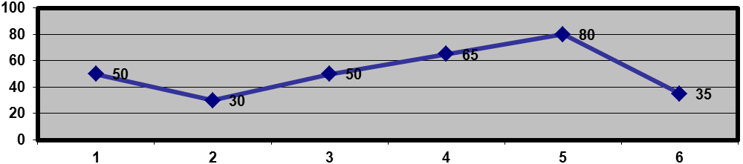

Уверенность в себе (59 %)
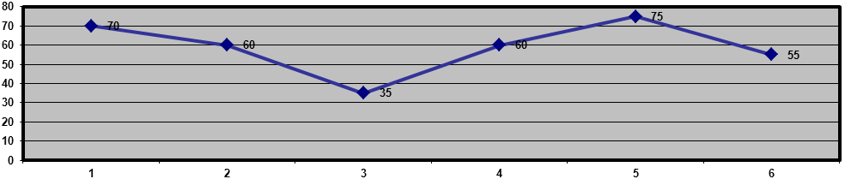

Выполнение своих обязанностей (60 %)
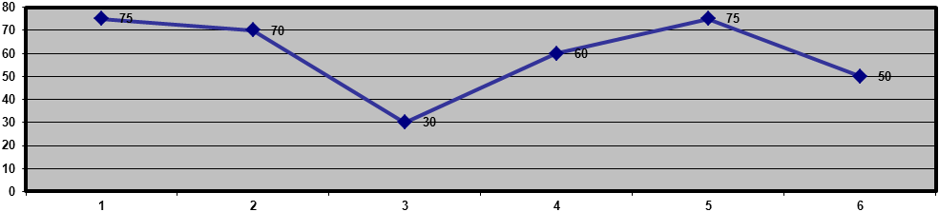

Умение общаться (63 %)
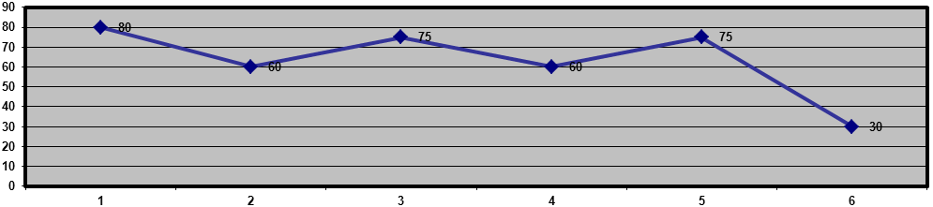

Организованность, развитие самостоятельности (62 %)
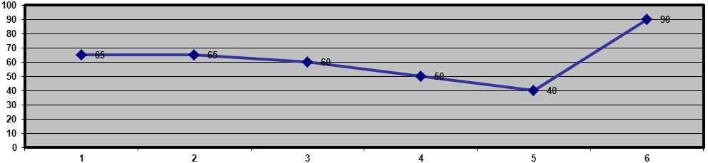

Интерес к общественной жизни (49 %)
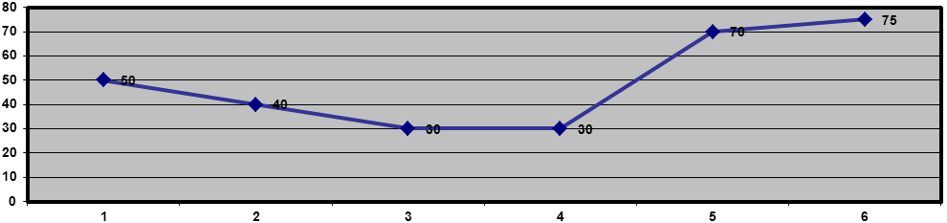

Коэффициент социальной компетентности
53 % - социально-психологический норматив
5 % - по уровню социальной компетентности опережает сверстников
5 % - быстрое взросление как отрицательная тенденция развития
25 % - отставание в развитии социальной компетентности
12 % - значительное отставание в развитии социальной компетентности

Уровень сформованности критериев
социальной компетентности старшеклассников
1 - знания об обществе, осознание механизмов его функционирования и своей роли в нем;
2 - способность жить и сотрудничать с другими;
3 - способность решать конфликты с принципами демократического права;
4 - понимание социальной действительности и активное ценностное отношение к ней;
5 - стремление самостоятельно принимать решения и отвечать за их последствия.
6 - способность к сочувствию проблемам окружающих, неприятие насилия, забота об окружающей среде.
Уровень гражданской компетентности старшеклассников определяли по методике «Диагностическая программа изучения уровней сформированности гражданственности»

Гражданственность
Компоненты | Уровни и показатели
Компоненты | Высокий | Средний | Низкий | Очень низкий
- Гражданское самосознание | Знает основные права и обязанности, нормы поведения гражданина. Всегда удается преодолеть индивидуалисти -ческие устремления, регулировать свои потребности и соотносить их с возможностями общества. | Знает, основные правила и нормы поведения, но не всегда может регулировать свои потребности и соотносить их с возможностями других людей. | Не всегда соблюдаются принятые нормы поведения, участвует в любой деятельности только под присмотром взрослых или друзей. | Сознательного отношения к делу или своих поступков не выражает.  Недисциплинирован -ный, пассивный.
- Гражданский долг | Охотно выполняет общественные задачи, свои обязанности, имеет желание и способность защищать Родину, имеет чувство долга и ответственности по отношению к родителям. Является примером бережного отношения к природе, национальных достижений. Хорошо учится, помогает товарищам. | Выполняет общественные задачи и обязанности. Готов защищать Родину, имеет чувство долга и ответственности по отношению к родителям. Является примером бережного отношения к природе, национальных достижений, только в определенных случаях, допускает небрежность. | Неохотно осуществля-ет обществен-ные обязанности, только под наблюде-нием учителями и друзей, иногда ведет себя неуважительно ко взрослым | Уклоняется от общественных поручений, выражает неуважение к родителям и друзьям.
- Гражданская ответственность | Хорошо знает конституционные права и законы государства. Осознает ответственность за судьбу своей страны. Инициативный во всех случаях, самостоятельный. | Знает конституционные права и законы государства. Осознает ответственность за судьбу своей страны. Инициативу и самостоятель-ность не всегда проявляет. | Недостаточно информирован о государственных законах, допускает не соблюдение правопорядка, требует дополнительного контроля со стороны взрослых. | Нарушает дисциплину и правопоря-док, требует постоянно-го контроля, безответств-енный. Учится плохо.
- Правовая культура | Осознает себя гражданином своей страны, знает права и обязанности, с уважением к ним относится. Умеет грамотно реализовать свои права и обязанности в жизни. | Осознает себя гражданином своей страны, знает права и обязанности, с уважением к ним относится, но не всегда умеет воплотить их в жизнь. | Знает свои права и обязанности, но реализовать их может только под наблюдением взрослых. | НЕ уважитель-но относится к правам и обязаннос-тям гражданина, не выполняет требования общества.
- Соблюдение законов государства | Хорошо ведет себя, самостоятельно соблюдает правила поведения. Знает основные законы и последствия в случае их нарушения, не терпим ко злу и безнравственнос-ти. | Хорошо ведет себя, соблюдает правила поведения. Знает основные законы и последствия в случае их нарушения, но не поощряет других к хорошей поведения. | Соблюдает правила поведения при строгом надзоре со стороны взрослых и друзей. | Нарушает дисципли -ну, равнодушен к требованию взрослых.
Личная свобода | Свободен в выборе решений и путей для достижения цели, но чувствует свою ответственность за этот выбор. Имеет свои убеждения, что должным образом отражают его интересы. | Имеет свои собственные убеждения и пытается действовать в соответствии с ними. Как правило, ответственный за свои действия, но в некоторых случаях не согласовывает свои интересы с общественными. | Демонстри-рует неопределенность, нестабиль-ность, нуждается в поддержке друзей и взрослых. | При выборе решения не уверен, попадает под пагубное влияние.
- Гражданское достоинство | Развито чувство собственного достоинства и требовательности к себе и другим, считает за честь выполнения сложных дел или поручений. Не позволяет унижать себя, становится на защиту слабых. | Развито чувство собственного достоинства, и требовательности к себе и другим,  считает за честь выполнения сложных дел или поручений. Не позволяет унижать себя, но не всегда становится на защиту слабых. | Развито чувство собственного достоинства, но при выполнении сложных задач, не всегда дося-ет цели. Не требователен к себе и другим. | Требований к себе нет. Нет силы воли.
- Граждаская активность | Участвует в процессе выполнения любой деятельности. Любит участвовать в трудовых делах, проявляет инициативу. Проявляет творчество, изобретательность, способность организовывать сверстников | Принимает участие во всех мероприятиях, но в некоторых случаях не может выполнить порчение, не доводит начатое дело до конца. | Активный, только если заинтересован, требует контроля со стороны взрослых. | Избегает участия в трудовых делах, работает неохотно.
- Политическая культура | Активно участвует в деятельности, имеющей социально политический смысл. С интересом обсуждает события, происходящие в стране или за ее пределами. Активно пропагандирует политические знания среди друзей, участвует в социально- политических акциях. | Участвует в деятельности, имеющей социально -политический смысл. Активно пропагандирует политические знания среди друзей, но иногда возникают трудности по аргументации своих убеждений. | Малоактив-ный в социально- политичес-ких делах, иногда поддержива-ет активистов, но любая деятельность быстро надоедает. | Равнодушен к обществен ным или политичес -ким вопросам, не умеет правильно оценить политичес кие события.
- Патриотизм | Интересуется историей и культурой Родины, гордится ею, бережно относится к национальному богатству страны, национальной культуре, историко-патриотической работе. Пропагандирует интернациональную дружбу. | Интересуется историей и культурой Родины, гордится ею, бережно относится к национальному богатству страны, национальной культуре, историко-патриотической работе. | Мало заинтересо-ван в истории Отечества, историко-патриотичес-кой работе с поощрением и под контролем. Не оказывает интереса к культуре и традициям других национальностей. | Пренебрежительно относится к культуре и истории своей страны, демонстри-рует уважение к людям разных национальностей, дружит с детьми других национальностей.

Методика «Диагностическая программа изучения уровней сформированности гражданственности» позволила выявить, что уровень сформированности гражданственности старшеклассников учебного заведения распределился следующим образом по компонентам: гражданское самосознание - 43% низкий уровень, 21% - высокий; гражданский долг - 40% низкий уровень, 17% - высокий; гражданская ответственность - 49% низкий уровень, 8% - высокий, правовая культура - 46% низкий уровень, 9% - высокий, соблюдения законов государства - 47% низкий уровень, 11% - высокий, личная свобода - 53% низкий уровень, 21% - низкий, гражданское достоинство - 53% низкий уровень, 14% - высокий, гражданская активность - 47% высокий, 21% - низкий, политическая культура - 53% низкий уровень, 16% - высокий, толерантность - 39% низкий уровень, 24% - высокий.
По результатам этой методики составлены диаграммы уровней сформированности гражданских качеств старшеклассников и сформированности критериев гражданской компетентности старшеклассников.

Уровни сформированности гражданских качеств старшеклассников
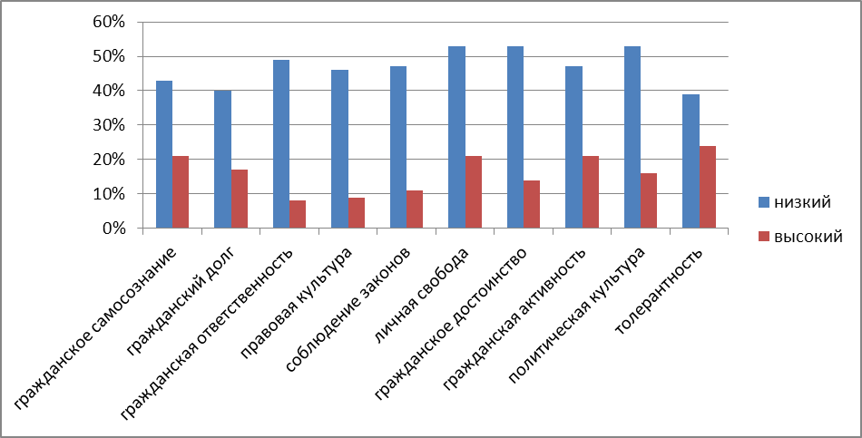

Диагностика уровня воспитанности старшеклассников школы показала, что 47% учащихся считают необязательным выполнение законов, 38% - эгоисты по отношению к другим людям, у 48% отсутствуют стремление к достижениям в будущем. Большинство детей не проявляют решительности и оптимизма в отношении к своему будущему.

Уровень сформированности социальной компетентности

№  з/п | Критерии для определения уровня социальной компетентности | Высокий уровень | Средний уровень | Низкий уровень | Отсутствие критерия
1 | Знания об обществе, осознание механизмов его функционирования и своей роли в нем | 9% | 19% | 33% | 39%
2 | Способность жить и сотрудничать с другими | 8% | 32% | 28% | 32%
3 | Способность решать конфликты по принципам демократического права | 6% | 21% | 42% | 31%
4 | Понимание социальной действительности и активное ценностное отношение к ней | 5% | 38% | 32% | 25%
5 | Стремление самостоятельно принимать решения, отвечать за их последствия | 7% | 38% | 8% | 47%
6 | Способность к сочувствию проблемам окружающих, неприятие насилия, забота об окружающей среде | 16% | 34% | 28% | 22%

Уровень сформированности социальной компетентности старшеклассников на подготовительном этапе опытно - экспериментальной деятельности составляет 39%

Уровень сформированности гражданской компетентности
старшеклассников

№  з/п | Критерии для определения уровня сформированности гражданской компетентности | Высо-кий уровень | Серед-ний уровень | Низкий уровень | Качество отсутствует
1 | Осознание своей принадлежности к обществу, причастности к ее демократической культуре через права и обязанности | 17% | 15% | 38% | 23%
2 | Осознание своей способности влиять на происходящее в государстве | 4% | 6% | 40% | 50%
3 | Лояльное и уважительное отношение к демократически избранной власти, готовность сотрудничать с властью на разных уровнях для решения общественно -значимых проблем и получения положительного социального опыта | 5% | 9% | 64% | 22%
4 | Ответственность, законопослушность и одновременно готовность демократическими способами защищать свои права и свободы через активное социальное действие | 10% | 37% | 49% | 4%
5 | Готовность участвовать в жизни общества, способность активно исследовать социальное окружение с точки зрения общечеловеческих ценностей | 8% | 36% | 40% | 16%
6 | Стремление к созданию качественно лучших социальных условий | 12% | 28% | 46% | 14%
7 | Опыт участия в общественных процессах | 4% | 18% | 12% | 66%
8 | Активная деятельность по преобразованию социальной действительности | 0% | 14% | 10% | 76%

Уровень сформированности гражданской компетентности старшеклассников на подготовительном этапе опытно - экспериментальной деятельности составляет 26%
Результаты диагностики показали, что общий процент сформированности гражданской компетентности старшеклассников на начальном этапе опытно-экспериментальной работы составляет 26%, социальной компетентности - 39%.
Учитывая полученные данные, сделан вывод, что низкий уровень сформированности социальной и гражданской компетентности старшеклассников школы был обусловлен следующими причинами: недостаточное использование эффективных технологий, отсутствие соответствующей подготовки педагогов к организации и реализации задач развития социальной и гражданской компетентности учащихся, отсутствие системной работы педагогического коллектива школы по развития соответствующих компетенций.
Также были проведены исследования по изучению уровня воспитанности старшеклассников.
За основу было взято минимальную диагностическую программу изучения проявления уровня сформированности гражданской зрелости старшеклассников, разработанную заведующей кафедры педагогики Красноярского государственного педагогического университета профессором М.И.Шиловой. Школьники оценивались по признакам и уровнями сформированности качеств (от высокого уровня к недопустимому).
Признаком высокого уровня воспитанности является наличие устойчивой и положительной самостоятельности в деятельности и поведении наряду с проявлением активной общественной и гражданской позиции.
Для среднего уровня воспитанности свойственны самостоятельность, проявление саморегуляции и самоорганизации, хотя активная общественная позиция еще отсутствует.
Низкий уровень воспитанности представляется слабым, еще неустойчивым опытом положительного поведения, которая регулируется в основном требованиями старших и другими внешними факторами, при этом саморегуляция и самоорганизация ситуативные.
Недопустимый уровень воспитанности школьника характеризуется отрицательным опытом поведения, который трудно исправить даже под влиянием педагогического вмешательства.
Анкетирование проводилось анонимно. Это позволило школьникам быть откровенными при выборе ответов. Ученикам предлагалось оценить себя по следующим направлениям:
1. Любовь к Родине.
2. Политическая культура.
3. Интернационализм.
4. Бережливость по отношению к общественному достоянию и чужой собственности.
5. Бережливость и экономность в отношении личной собственности.
6. Успешность в учении и самообразовании.
7. Интеллект.
8. Деловитость и организованность.
9. Коммуникативность.
10. Готовность прийти на помощь.
11. Тактичность, культура поведения.
12. Здоровый образ жизни.
13. Целеустремленность в самоопределении.
14. Информированность.
15. Чувство собственного достоинства.
16. Адаптированность.
Также ученикам была предоставлена ​​возможность выразить свое собственное мнение в случае несогласия с предложенными вариантами ответов.
Анкета для старшеклассников
Уважаемый старшеклассник! В ваших руках анкета, в которой мы просим выбрать одно из четырех утверждений и поставить соответствующий ему балл.
1. Любовь к Родине:
- Я интересуюсь и горжусь историческим прошлым своего Отечества, переживаю настоящее, обсуждаю с друзьями свою роль в создании его будущего;
- У меня вызывает интерес историческое прошлое своей Родины, и я переживаю за его настоящее;
- Я чуть интересуюсь историей и культурой своей Родины;
- Я пренебрежительно отношусь к истории и отечественной культуры.
2. Политическая культура:
- Я осведомлен о общественно-политических событиях, есть собственные аргументированные оценки, обсуждаю их с товарищами;
- Я осведомлен о общественно-политических событиях, имею самостоятельные суждения и оценки по поводу некоторых из них;
- Я недостаточно осведомлен о политических событиях, чаще прислушиваюсь к оценке и суждениям других людей;
- Мне безразличны политические события.
3. Правовая культура:
- Я знаю основные гражданские права и обязанности, придерживаюсь их, активно работаю по созданию законов и правил школьной жизни;
- Я знаю основные гражданские права и обязанности, придерживаюсь большинства из них;
- Иногда я допускаю отклонения в соблюдении правопорядка;
- Я очень часто нарушаю дисциплину и правопорядок.
4. Интернационализм:
- Я уважаю культуру и традиции других национальностей, препятствую неуважительном отношению к ним;
- Я проявляю интерес и уважение к культуре и традициям других национальностей;
- У меня не вызывает интерес культура других национальностей;
- Как правило, я пренебрежительно отношусь к культуре и традициям других национальностей.
5. Бережливость по отношению к общественному достоянию и чужой собственности:
- Я берегу общественное достояние, уважаю чужую собственность, призываю к этому других;
- Я уважаю чужую собственность, берегу общественное достояние;
- Я не забочусь об общественном достоянии и чужой собственности, но и не наношу вреда им;
- Я могу нанести вред чужой и общественной собственности.
6. Бережливость и экономность в отношении личной собственности:
- Я берегу личные вещи, экономно и разумно трачу средства, содержу от неразумных расходов своих близких и;
- Я в целом берегу личные вещи и разумно трачу денежные средства;
- Я не особо забочусь о сохранности своих вещей и иногда люблю потратить лишнее;
- Я не бережливый и расточительный.
7. Успешность в учении и самообразовании:
- Я реализую свои способности в учебе, дополнительно развиваю их, имею свои собственные приемы обучения, поддерживаю среди товарищей престиж знаний, умею извлекать пользу из опыта;
- Я в целом успешный в учебе, хочу самостоятельно решать свои проблемы;
- Я недостаточно успешен в учебе, чаще всего нуждаюсь поддержки учителей и товарищей при организации учебной деятельности;
- Я не успешен в учебе и не люблю учиться.
8. Интеллект:
- Я не умею оценивать происходящее вокруг, критически воспринимать новую информацию и отстаиваю свою позицию в дискуссиях;
- Я в целом умею оценивать происходящее вокруг и восприимчив к новой информации;
- Мне, как правило, довольно сложно разбираться в том, что происходит, я теряюсь, попадая в новое окружение, а в дискуссии является пассивным слушателем;
- Меня не интересует то, что происходит вокруг.
9. Деловитость и организованность:
- Я организован и деловитый, умею определить свое место в группе и в совместной деятельности, умею включаться в новое дело, нести ответственность, довожу дело до конца;
- Я в целом организован, умею работать в группе под руководством других людей;
- Мне трудно самостоятельно организовать свою работу, я, как правило, участвую в деле под руководством других;
- Мне, как правило, не удается организовать свою деятельность.
10. Коммуникативность:
- Я люблю общаться с людьми, умею взаимодействовать с ними, способен решать конфликты, договариваться, разрабатывать и проводить различные мероприятия;
- Я люблю общаться с людьми, умею работать в группе, но испытываю затруднения в решении конфликтных ситуаций;
- Я предпочитаю работать один, потому что не всегда умею договариваться с людьми, а во время дискуссии обычно молчу;
- Меня раздражают крупные компании, я неуютно чувствую себя в обществе.
11. Готовность прийти на помощь:
- Я готов прийти на помощь практически каждому, кто в ней нуждается, всегда стараюсь участвовать в акциях взаимопомощи и милосердия;
- Я охотно иду на помощь друзьям и в решении проблем;
- Я неохотно иду на помощь и поддержку других, а если и поддерживаю кого-то, то чаще всего «за компанию»;
- Меня не волнуют чужие проблемы.
12. Тактичность. Культура поведения:
- Я тактичный и вежливый в обращении со старшими и товарищами, одобряю и поддерживаю эти чувства в других;
- Я в целом тактичен и вежлив, но спокойно реагирую на бестактность других по отношению к окружающим;
- Я вежливый и тактичный, как правило, только в присутствии старших и педагогов;
- Я не пытаюсь быть тактичным и вежливым.
13. Здоровый образ жизни:
- Я считаю, что необходимо вести здоровый образ жизни, укрепляя свое здоровье; я занимаюсь этим и привлекаю своих друзей, потому что я не имею вредных привычек;
- Я в целом веду здоровый образ жизни, укрепляю свое здоровье, но не всегда могу преодолеть свои вредные привычки;
- Я не считаю необходимым вести здоровый образ жизни; думаю, что иногда можно и развлечься, не обращая внимания на возможные негативные последствия;
- Я не считаю необходимым вести здоровый образ жизни в принципе; есть вредные привычки и думаю, что это - нормальное явление.
14. Целеустремленность в самоопределении:
- Я уже определился в жизни, упорно и настойчиво работаю на пути достижения этой цели, поддерживаю в самоопределении других;
- Я упорно работаю над собой в плане самоопределения;
- Я еще не определился в жизненных планах, нуждаюсь поддержки и советы;
- У меня нет никаких жизненных целей.
15. Информированность:
- Я умею получать информацию с помощью различных источников, работать с документами, классифицировать их, проводить опросы, консультироваться;
- Я в целом умею получать информацию, работать с научной литературой;
- Я с трудом самостоятельно нахожу нужную информацию, нуждаюсь при этом помощи;
- Я не умею самостоятельно получать и обрабатывать информацию.
16. Чувство собственного достоинства:
- Я всегда стараюсь делать достойно, уважать достоинство других;
- Я в целом стараюсь вести себя достойно;
- Я не всегда задумываюсь над тем, насколько достойно веду;
- Я не думаю о том, насколько достойно поступил, не думаю о том, как оценят мои поступки окружающие.
17. Адаптированность:
- Я владею гибкостью мышления, умею находить новые решения в проблемной, нестандартной, сложной ситуации;
- Я пытаюсь самостоятельно решать собственные проблемы, но иногда прибегаю к чьей-либо помощи;
- Я иногда теряюсь в сложной ситуации и не могу решить собственные проблемы без поддержки других людей;
- Я не умею решать собственные проблемы без чьей-либо поддержки.
Диагностика показала, что наиболее сформированы у старшеклассников чувство собственного достоинства (57%) опрошенных отнесли себя к людям с высоким уровнем развития этого качества, деловитость и организованность (54%), коммуникабельность, тактичность и культура поведения (52%). В то же время у школьников наблюдается низкая самооценка успешности в обучении и самообразовании (8% опрошенных отнесли себя к людям с высоким уровнем ее развития), низкий уровень информированности (11,3%), готовности прийти на помощь (12,7%). Кроме того, у учащихся 8-11-х классов наблюдается низкий уровень сформированности таких качеств:
- Бережливость и экономность в отношении личной собственности (33,4% указали низкий или недопустимый уровень воспитанности);
- Успешность в обучении и самообразовании (32,5%);
- Здоровый образ жизни (48%);
- Целеустремленность в самоопределении (44%).

Раздел III. Результаты подготовительного этапа по формированию социальной и гражданской компетентности учащихся старших классов средствами телекоммуникационных проектов.
Выявлено, что проблема использования телекоммуникационных проектов в развитии гражданской и социальной компетентности глубоко не проработана, поэтому творческая группа учителей использовала Интернет ресурсы, где представлен опыт работы Ярославского центра телекоммуникаций и информационных систем в образовании (Россия) . Этот опыт дал возможность ознакомиться с основными требованиями по использованию телекоммуникационных проектов, организацией познавательной деятельности учащихся при составлении проектов, с типологией телекоммуникационных проектов. В ходе различных форм методической работы изучена научно-методическая литература по проблеме развития социальной и гражданской компетентности старшеклассников средствами телекоммуникационных проектов. Важным для подготовки педагогического коллектива к работе в условиях эксперимента стало проведение педагогических чтений научно-методических изданий.
Осознание сущности понятия «гражданская компетентность» позволило определить критерии для определения уровня его сформированности у старшеклассников:
- осознание своей принадлежности к обществу, причастности к ее демократической культуры через права и обязанности;
- осознание своей способности влиять на происходящее в государстве;
- лояльное и уважительное отношение к демократически избранной власти, готовность сотрудничать с властью на разных уровнях для решения общественно значимых проблем и получения положительного социального опыта;
- ответственность, законопослушность и одновременно готовность демократическими способами защищать свои права и свободы через активную социальную действие;
- готовность участвовать в жизни страны, способность активно исследовать социальное окружение с точки зрения общечеловеческих ценностей;
- стремление к созданию качественно лучших социальных условий;
- опыт участия в общественных процессах;
- активная деятельность по преобразованию социальной действительности.
Гражданская компетентность касается отношений личности-гражданина с государством, институтами власти и другими гражданами.
Социальная компетентность касается сферы отношений с членами гражданского общества. Итак, социальная компетентность взаимосвязана с гражданской компетентностью личности. Критериями для определения уровня сформированности у старшеклассников социальной компетентности являются:
- знания об обществе, осознание механизмов его функционирования и своей роли в нем;
- способность жить и сотрудничать с другими;
- способность решать конфликты с принципами демократического права;
- понимание социальной действительности и активное ценностное отношение к ней;
- стремление самостоятельно принимать решения и отвечать за их последствия;
- способность к сочувствию проблемам окружающих, неприятие насилия, забота об окружающей среде.
Эти критерии и стали основой опытно-экспериментальной работы педагогов (Приложение 2). Инициативная группа учителей выяснила, что социальную компетентность можно развивать только при наличии таких качеств, как толерантность, креативность, коммуникабельность, умение работать в команде. Для развития социальной компетентности в школе разрабатывается система социального проектирования, которая будет направлена ​​на благоустройство города, восстановление социально важных объектов общины, помощь социально незащищенным слоям населения, профилактику негативных явлений жизни общества (Приложение 3).
Администрацией школы были внесены изменения в планы методической работы.

Заключение
В ходе первого этапа опытно-экспериментальной работы установлено, что условием плодотворного проведения экспериментальной работы является создание полноценной системы диагностико-коррекционного обеспечения деятельности учреждения, которая содержит:
- средства мониторинга динамики профессионального мастерства;
- средства определения творческого потенциала педагога;
- знание теоретических положений по теме исследования;
- средства определения уровня информационной культуры педагога, компетентности в вопросах применения компьютера в воспитательной работе.
Пытаясь наладить четкий алгоритм использования телекоммуникационных проектов в развитии гражданской и социальной компетентности старшеклассников, педагогический коллектив школы пришел к выводу, что координацию и модерацию каждого из проектов будут осуществлять локальный, технический и содержательный координаторы. Локальный координатор обеспечивать слаженную работу всех участников телекоммуникационного проекта. Технический координатор осуществлять техническую поддержку работы телеконференции, функционирования и наполнения электронных ресурсов проекта. Содержательный координатор осуществлять организационно-содержательное руководство проектом, а именно: организацию и планирование работы проектной группы, обеспечение эффективной и полноценного участия каждого из участников проекта.
Выделив основных субъектов деятельности в рамках телекоммуникационного проекта, педагогический коллектив заведения разработал инструкции о порядке организации и проведения опытно-экспериментальной работы:
- Инструкция локального координатора по схеме организации работы по проекту;
- Инструкция технического координатора проекта;
- Инструкция содержательного координатора проекта;
- Советы координаторам проекта по оформлению работы.
Для осуществления опытно-экспериментальной работы учебное заведение имеет минимально необходимое материально-техническое обеспечение: два компьютерных класса (20 компьютеров, подключенных к Интернету через локальную сеть), четыре класса с мультимедийным оборудованием (3 со стационарным и 1 переносное) и еще 5 классов оборудованы компьютерной техникой. Однако для полноценного выполнения задач исследования этого оборудования недостаточно.
Программа І (подготовительного) этапа опытно-экспериментальной работы по теме «Развитие социальной и гражданской компетентности старшеклассников средствами телекоммуникационных проектов» завершена. Полученные результаты станут теоретической базой для воплощения задач ІІ этапа.
На втором (концептуально-диагностическом) этапе мы ставим перед собой задачи:
- осуществление диагностики педагогической компетентности педагогов по проблеме исследования;
- проведение диагностики уровня развития социальной и гражданской компетентности старшеклассников;
- изучение состояния использования телекоммуникационных проектов в учебно-воспитательном процессе;
- разработка теоретико-концептуальных основ опытно-экспериментальной работы по проблеме развития социальной и гражданской компетентности старшеклассников средствами телекоммуникационных проектов;
- разработка функционально-содержательной модели развития социальной и гражданской компетентности старшеклассников средствами телекоммуникационных проектов;
- разработка методических рекомендаций по использованию телекоммуникационных проектов в развитии социальной и гражданской компетентности старшеклассников.

Список использованной литературы
1. Белицкая Г.Э. Социальная компетентность личности / Г.Э. Белицкая // Субъект и социальная компетентность личности: сб.науч.тр. / под ред. А.В. Брушлинского. М.: ИП РАН, 1995. - С. 24.
2. Бех И.Д. Личностное ориентированное воспитание [Текст]: научно-методическое пособие. / И.Д.Бех. - М .: ИЗИН, 1998. - 186с. - ISBN 978-966-10-0186-1.
3. Болотов В.А. Компетентностная модель: от идеи к образовательной программе / В.А. Болотов, В.В. Сериков // Педагогика. 2003. — №10. - С. 8-14.
4. Бухаркина М.Ю. Телекоммуникации приходят в школу [Текст]: учебное пособие / М.Ю. Бухаркина, М.В. Моисеева.- М .: АО КУДИЦ, 1994.- 268с.- ISBN 5-7057-0734-2.
5. Газнюк Ю.Ю. Компьютер и современная проекционная техника [Текст] / Ю.Ю. Газнюк.- [б.м.в .: б.в.]. - 1998. - 7с. - ISBN 966-673-02-5.
6. Гончарова-Горская. Социальная компетентность: понятие, содержание, пути формирования в исследованиях зарубежных авторов .// Родная школа.-2004-№7-8.-8-10С.
7. Гражданское воспитание в формах и содержании воспитательной деятельности образовательных учреждений [Текст]: методические рекомендации. - Днепропетровск .: Луч, 2000. 120с- ISBN 966-333-363-2.
8. Гревцева Г.Я. Воспитание гражданственности у старшеклассников средствами общественных дисциплин: Монография / Г.Я. Гревцева. -Челябинск: Образование, 2003. 204 с.
9. Докторович Н.А. Диагностика уровня социальной компетентности старших подростков // Вестник Николаевского государственного университету.-Выпуск 13. Биологические и психологические науки: 36.наук.пр.-Николаев, МГУ, 2006.-С.165-169
10. Ермаков И. Воспитание жизнетворчества: модели воспитательных систем [Текст] / И.Г. Ермаков.- Х. Основа, 2006. - 224с.- серия (Б.-ка журн. «Управление школой») .- ISBN 966-333-363-4.
11. Жизненная компетентность личности / сост. Л.В. Сохань, И.Г.Ермаков, М. Несен. - М .: Богдана, 2003. 112с.- ISBN 976-966-306-1.
12. Калинина Н.В. Развитие социальной компетентности школьников в образовательной среде: психолого-педагогическое сопровождение / Н.В.Калинина. -Ульяновск: УИПК О, 2004.-228с.
13. Коберник А. Проективная педагогика и национальная школа // Путь образования. - 2000.-№1.-С.7-13
14. Компьютерные телекоммуникации в школе [Текст] под ред. Е.С.Полат. - М.: [Б.в.], 1995. 82с.- ISBN978-966-106-2-3.
15. Косминская С., Полищук А. Телекоммуникационные проекты // Завуч.-2011-№32.-С.9-11
16. Малая А.Г. Развитие социальной компетентности личности в условиях корпоративной культуры. [Текст]: автореферат /О.Г. Малая. - М.: [Б.в.], 2005. 32 с.- ISBN 5 - 6037-06-22-3.
17. Мельниченко Б.Ф. Методы диагностики в образовательной деятельности // Педагогика и психология.-2001.- №4. - С.41-50
18. Полат Е.С. Новые педагогические технологии [Текст]: помощь для учителей / Е.С.Полат. - М .: [б.в.], 1997. - 132 с. - ISBN 978-966-308-303-1.
19. Пометун А.И. Формирование гражданской компетентности: взгляд с позиции современной педагогической науки // Вестник программ школьных обменов. - 2005. - №23.-С.18
20. Пшонко В.А. Гражданское и патриотическое воспитание обучающихся в колледже // Актуальные вопросы подготовки специалистов в учреждениях среднего профессионального образования Санкт-Петербурга СПб.: УМЦ Комитета по образованию, 2007. - С. 167-179.
21. Смолеусова Т.Ф. Формирование социальной компетентности на уроке // Сибирский учитель.- 2008. - №6. - 60с.
22. Соломатин А.Н., Гам В.И. Теория и практика педагогического проектирования. -Омск, 2001. - 113с.
23. Суколенов И.В. Теория и практика гражданского образования в общеобразовательных учреждениях России (историко-педагогические аспекты) / И.В. Суколенов. Автореф. дисс. д-ра пед. наук. М., 2001. — 27 с.
24. Сухомлинская А. Идеи гражданственности и школа // Путь образования. - 1999. - №4 - с.25.
25. Толстых Т.И. Становление социальной зрелости учащихся юношеского возраста в условиях проектной деятельности [Текст] // Управление школою.- 2004-с.12
26. Учурова С.А. Социальная компетентность: определение сущности и поиск путей развития / С.А. Учурова // Известия Уральского государственного университета. Образование и наука. - Приложение №2 (6). - 2007. - С.105-112.
27. Филонов Г.Н. Подходы к программированию гражданского воспитания в системе образования / Г.Н. Филонов. Воспитание патриотизма, дружбы народов, веротерпимости. М., 2001. - С. 32-34.
28. Хуторской А.В. Ключевые компетенции: технология конструирования / А.В. Хуторской // Народное образование. 2003. - №.5. - С. 55-61.
29. Шевченко Н. Интерактивные формы обучения как средство развития личности школьника / Н. Шевченко // Учитель. 2004. - № 5. — С. 1217.
30. Якиманская И.С. Личностно-ориентированное обучение в современной школе / И.С. Якиманская. — М.: Сентябрь, 1996. — 96 с.
31. Яковлев А.И. Информационно-коммуникативные технологии в образовании Электронный ресурс. / А.И.Яковлев. М. 2001. - Режим доступа: http://emag.iis.ru/arc/infosoc/emag.nsf.

Приложение 1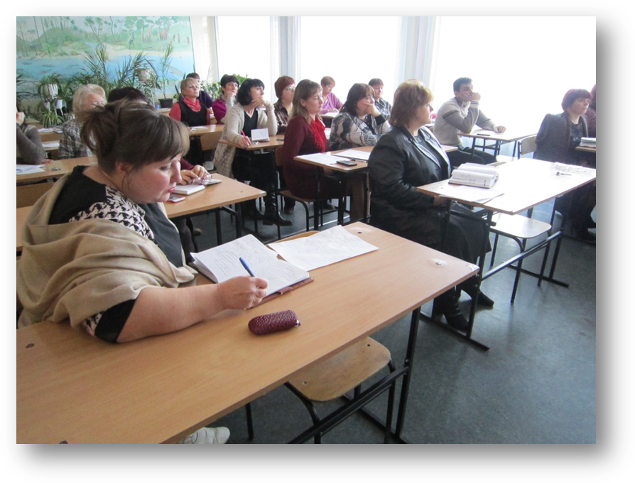Работа временных творческих коллективов
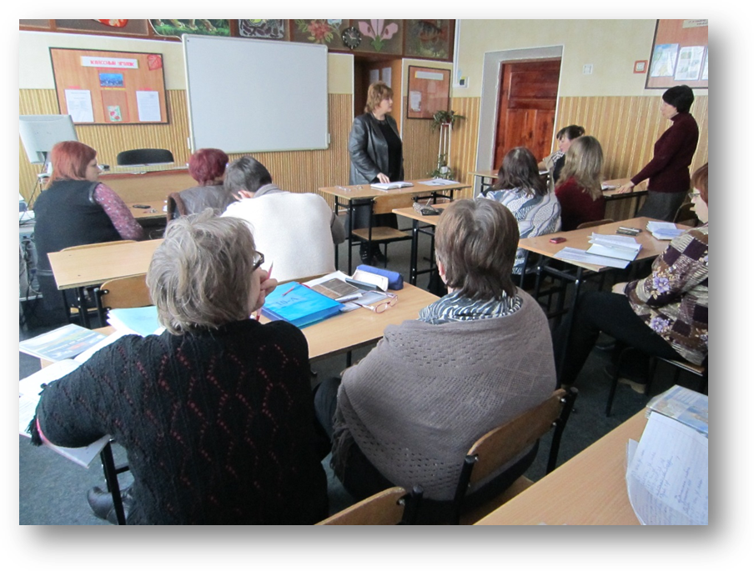
Приложение 2
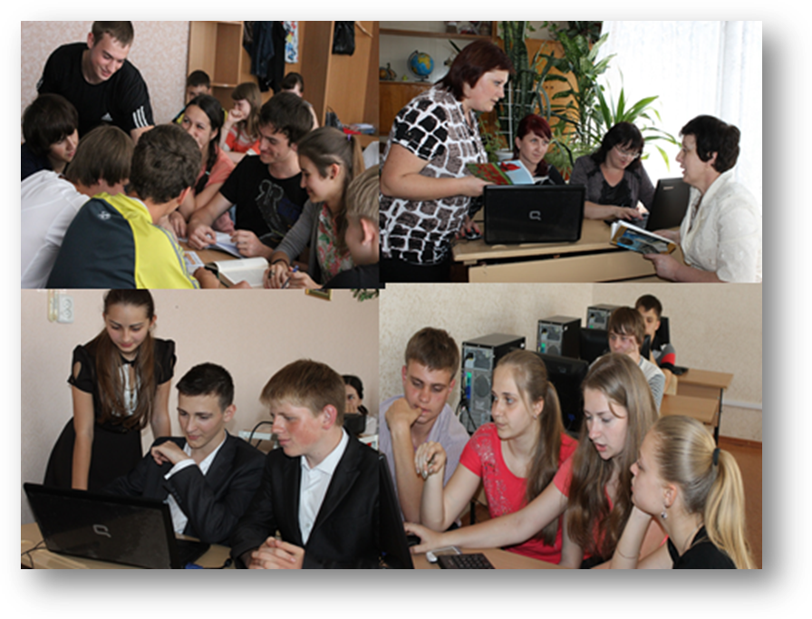
Работа временных ученических коллективов
под руководством педагогов-консультантов
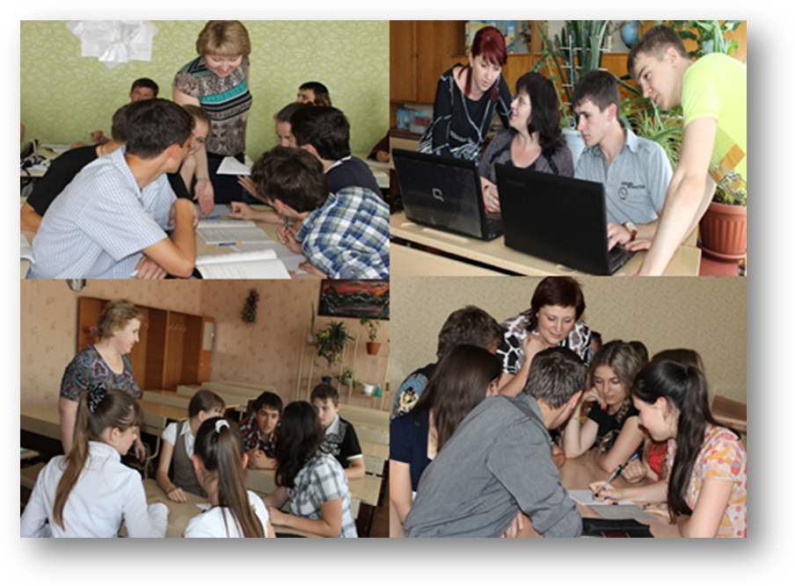
Приложение 3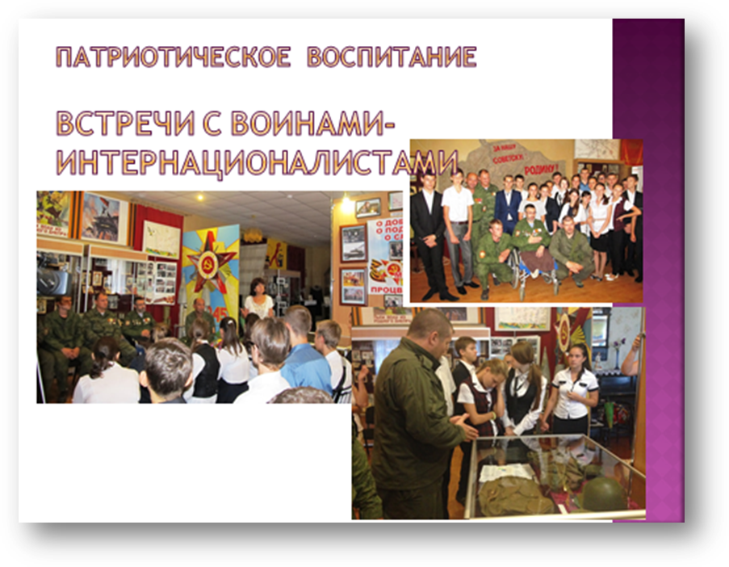Деятельность учащихся в телекоммуникационных проектах 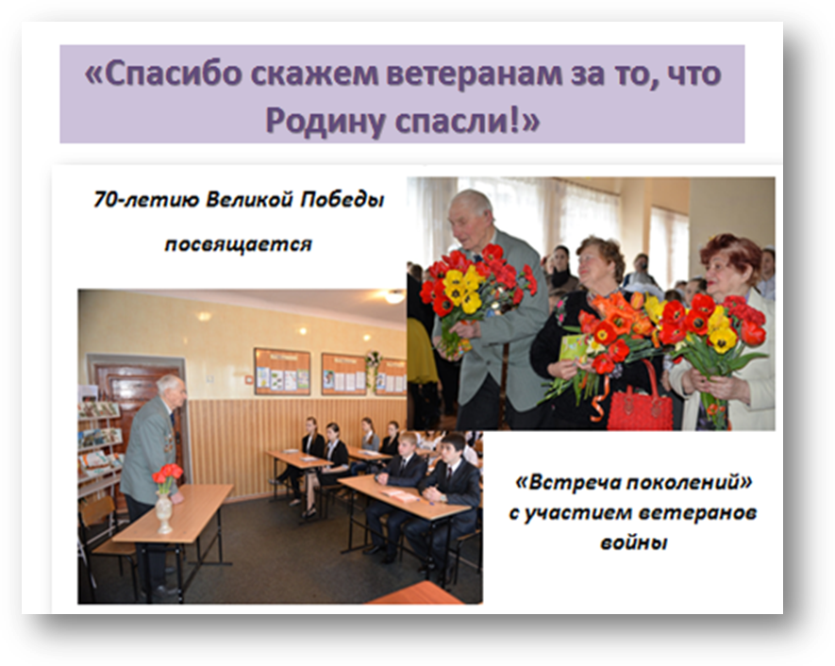
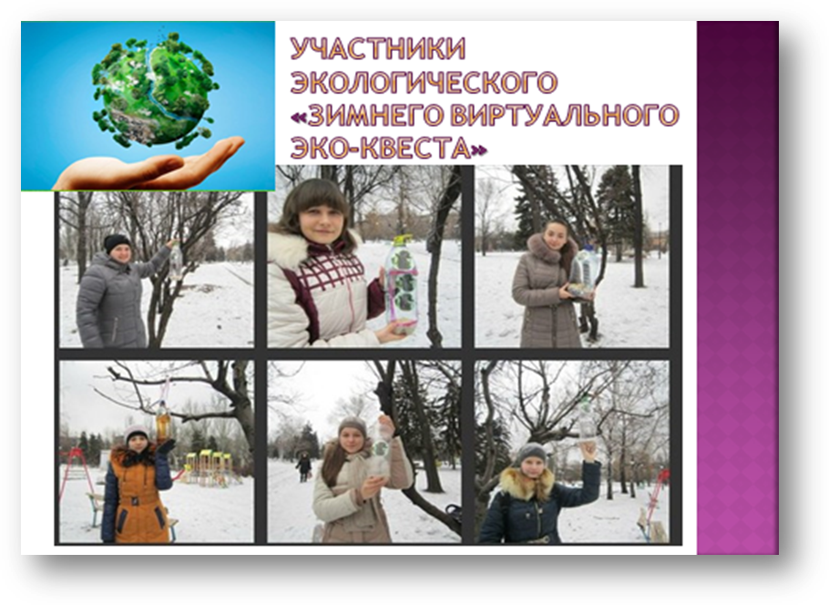 Деятельность учащихся в телекоммуникационных проектах


